

MEMORIA DE LABORES 2018



MAYO - DICIEMBRE

Contenido
MEMORIA DE LABORES 2
Mensaje del Alcalde 3
ORGANIGRAMA 0
ESTADOS DE EJECUCION PRESUPUESTARIA DE INGRESOS Y EGRESOS DEL AÑO 2018 0
PROYECTOS EJECUTADOS DE ENERO A NOVIEMBRE DEL 2018 1
PROYECTO 3
PAVIMENTACION DE CALLE DE LA COLONIA LA FUENTE # 1 3
PROYECTO 5
PAVIMENTACION Y CONSTRUCCION DE GRADAS EN EL PASAJE PRINCIPAL DE LA COLONIA FRANCO 5
PROYECTOS 6
MANTENIMIENTO Y REPARACION DE BIENES MUNICIPALES DE USO PÚBLICO 6
“ZARAGOPOLIS” 6
RECARPETEO DE CALLE 15 DE SEPTIEMBRE ENTRE AVENIDA MONSEÑOR ROMERO Y 2ª. AVENIDA NORTE 11
PROYECTO 12
MANTENIMIENTO Y REPARACION DE BIENES MUNICIPALES Y USO PÚBLICO 13
“POLIDEPORTIVO 13
PROYECTO 15
FOMENTO Y APOYO AL DEPORTE DEL MUNICIPIO 15
PROYECTO 16
DESCRIPCION DEL PROYECTO: 16
ALUMBRADO PUBLICO 16
EVENTOS PUBLICOS 17
Conmemoración del día de las madres. 18
CELEBRACION DEL DIA DEL MAESTRO 19
197 AÑOS DE INDEPENDENCIA PATRIA 21
GRAN FERIA DE LOGROS “TODO ES POSIBLE CON CRISTO” 24
FESTIVAL ARTISTICO DE PARVULARIA 26
Primera simultánea de Ajedrez 28
VACACIONES CREATIVAS 30

MEMORIA DE LABORES
La gestión del Alcalde Antonio Martínez y su Consejo Municipal ha trazado un plan que contempla obras y mejoras, Zaragoza mejorada significa reparación y mejoramiento de calles, alumbrado público y deporte.

Nuestro concepto radica también en una Ciudad más limpia y por ello el sistema de recolección de basura se ha mejorado y el camión realiza el recorrido los días correspondientes.

Zaragoza mejorada es uno de los principales emblemas de la gestión 2018 – 2021, por ello el alcalde Antonio Martínez prioriza llevar a cabo la petición de las solicitudes de la ciudadanía.

El siguiente Informe de Labores recapitula todas las obras que la Alcaldía Municipal de Zaragoza a través de sus direcciones y otras dependencias han realizado durante su 1°año de gobierno.

Su gestión y su gobierno de confianza han podido apostarle al desarrollo social y deporte comunitario en todos los sectores del municipio.

En Zaragoza el Alcalde Antonio Martínez es trabajar de la mano con el concejo municipal para facilitar los servicios de los pagos en sus tasas municipales a los ciudadanos

Zaragoza como un municipio de paso y su gobierno local ha permitido atender la gestión de riesgo y medio ambiente desde su dependencia durante su tiempo de gestión actual.

Mensaje del Alcalde

El 1 de mayo del año 2018 se me otorgo el cargo como alcalde municipal desde ese día estoy comprometido en trabajar para todos nuestros habitantes de nuestra ciudad de Zaragoza, “querer es poder” y es por ello que trabajaremos en beneficio de todos LO PODEMOS LOGRAR.
En este primer año de gestión hemos llevado a cabo proyectos a comunidades que por muchos años habían sido olvidadas nuestra misión es continuar con nuestros proyectos por un mejor Zaragoza.
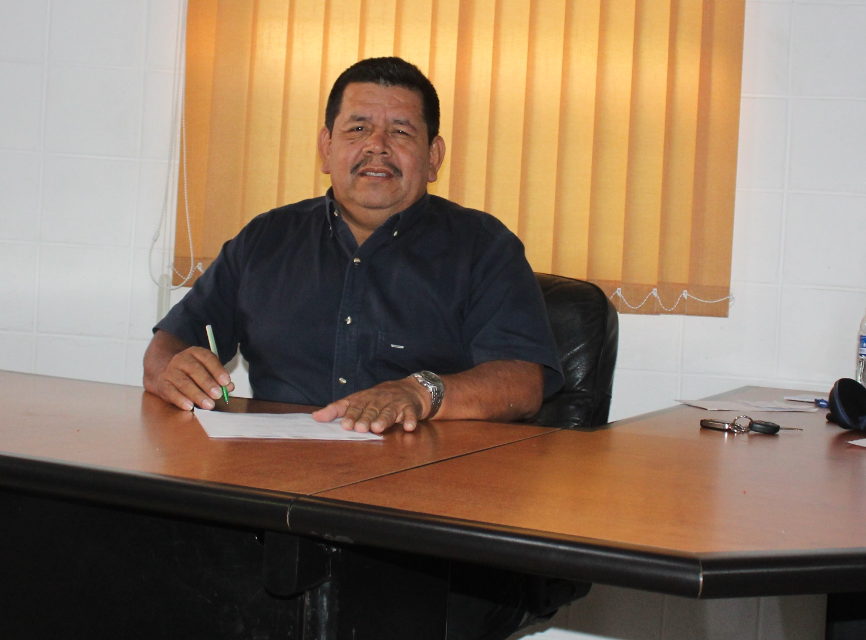
Creemos en nuestra ciudad, creemos en nuestra gente y estamos seguros que seguiremos llevando proyectos en desarrollo a todas nuestras comunidades, todas nuestras promesas las convertiremos en obras para todos los zaragocences.

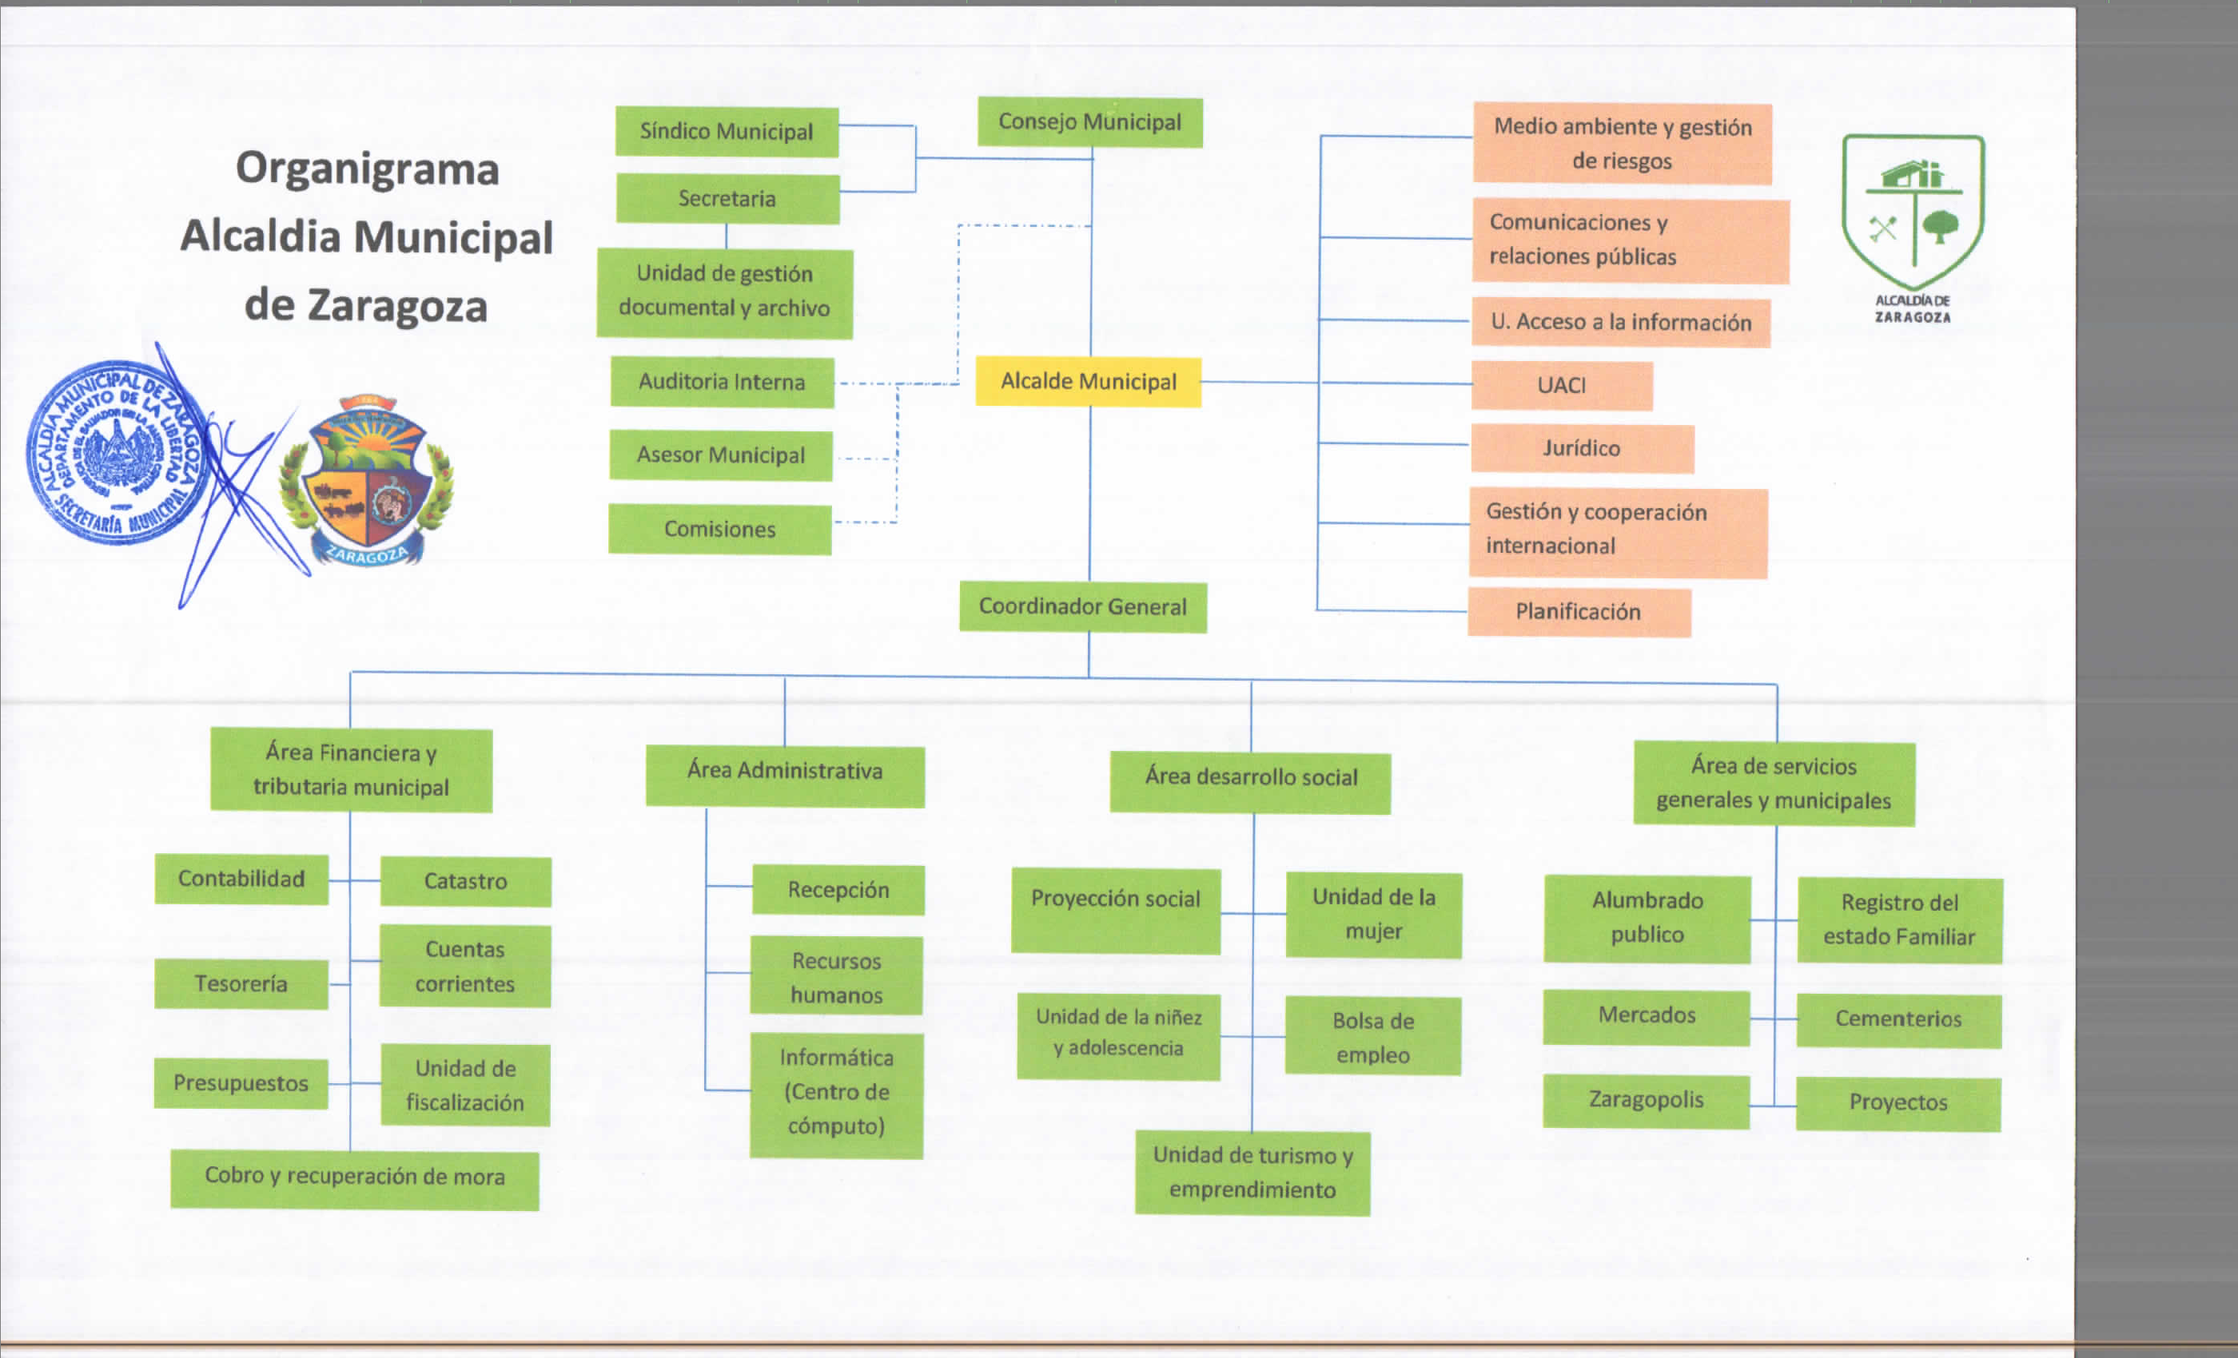
ORGANIGRAMA

ESTADOS DE EJECUCION PRESUPUESTARIA DE INGRESOS Y EGRESOS DEL AÑO 2018
RUBRO PRES | CONCEPTO | PRESUPUESTO | EJECUCION | %
11 | IMPUESTOS | $ 267,236.33 | $ 236,910.33 | 88.65
12 | TASAS Y DERECHOS | $ 575,716.03 | $ 528,770.27 | 91.85
14 | VENTA DE BIENES Y SERVICIOS | $ 1,076.24 | $ 0.00 | 0.00
15 | INGRESOS FINANCIEROS Y OTROS | $ 35,031.64 | $ 0.00 | 0.00
16 | TRANSFERENCIAS CORRIENTES | $ 368,725.37 | $ 216,413.01 | 58.69
22 | TRANSFERENCIAS DE CAPITAL | $ 1,106,176.24 | $ 722,027.57 | 65.27
31 | ENDEUDAMIENTO PUBLICO
32 | SALDOS DE AÑOS ANTERIORES | $ 23,271.14
41 | INGRESOS POR CONTRIBUCIONES ESPECIALES
 | TOTAL INGRESOS | $ 2,377.232.99 | $ 1,704,121.18 | 71.69

PROYECTOS EJECUTADOS DE ENERO A NOVIEMBRE DEL 2018
N° | NOMBRE DEL PROYECTO | FUENTES DE  FINANCIAMIENTO | MONTO DEL PROYECTO
1 | Pavimentación de 327 metros de la 2da y 3ra Avenida y 3era calle de la Colonia La Fuente 1 | FODES | $ 90,025.87
2 | Cambio de cerco de maya de nylon por maya ciclón en las canchas de futbol del polideportivo | FODES | $ 7,294.10
3 | Proyecto Alumbrado eléctrico público 2018 del Municipio de Zaragoza | FODES | $ 17,269.53
4 | Programa municipal cultural, artístico, educativo y participativo | FODES | $ 6,000.00
5 | Programa de apoyo y fomento al deporte del Municipio de Zaragoza | FODES | $ 20,000.00
6 | Pavimentación y construcción de gradas en pasaje principal de la Colonia Franco | FODES | $ 10,890.40
7 | Proyecto mantenimiento y reparación de bienes municipales de uso público, Municipio de Zaragoza | FODES | $ 27,613.73
8 | Recarpeteo de calle 15 de septiembre entre avenida Monseñor Romero y 2ª. Avenida norte | FODES | $ 38,567.75
9 | Total proyectos ejecutados |  | $ 217,661.38

RUBRO PRES | CONCEPTO | PRESUPUESTO | EJECUCION | %
51 | REMUNERACIONES | $ 910,251.23 | $ 620,033.85 | 68.12
54 | ADQUISICION DE BIENES Y SERVICIOS | $ 744,765.12 | $ 377,882.98 | 50.74
55 | GASTOS FINANCIEROS Y OTROS | $ 183,057.08 | $ 120,998.80 | 66.10
56 | TRANSFERENCIAS CORRIENTES | $ 81,086.26 | $ 67,657.67 | 83.44
61 | INVERSIONES EN ACTIVOS FIJOS | $ 39,507.44 | $ 43,314.61 | 109.64
62 | TRANSFERENCIAS DE CAPITAL | $ 237,321.20 |  | 0.00
71 | AMORTIZACION DE ENDEUDAMIENTO PUBLICO | $ 181,244.66 | $ 172,633.64 | 95.25
72 | CUENTAS POR PAGAR DE AÑOS ANTERIORES
 | TOTAL EGRESOS | $ 2, 377,282.99 | $ 1,402,521.50 | 59.00

PROYECTO

PAVIMENTACION DE CALLE DE LA COLONIA LA FUENTE # 1

DESCRIPCION DEL PROYECTO
El proyecto consistió en la pavimentación de 327 metros lineales de la 2ª. Avenida, 3ª. Avenida y 3ª. Calle y un ancho promedio de 5.00 metros lo cual incluye la construcción del cordón cuneta.
Este mejoramiento es para evitar el deterioro de los accesos principales y lograr mejorar la accesibilidad y transitable de dicha zona.

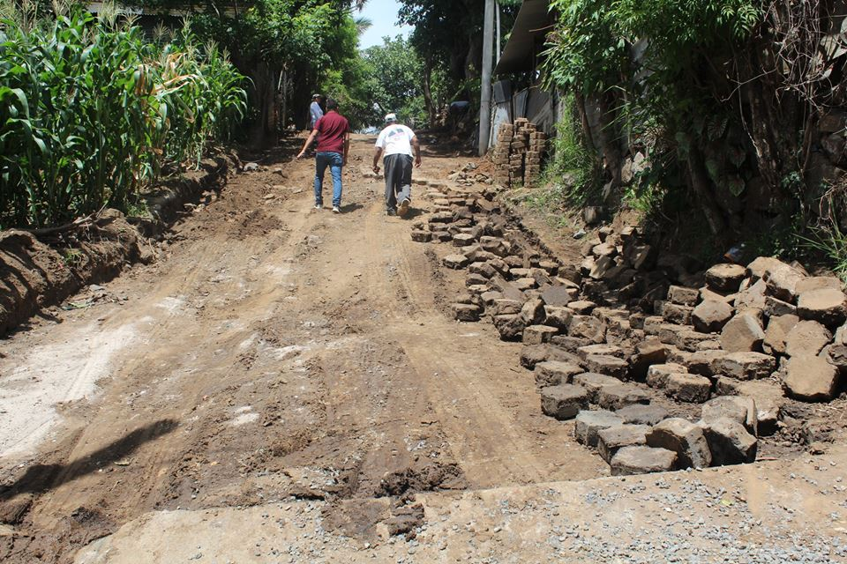

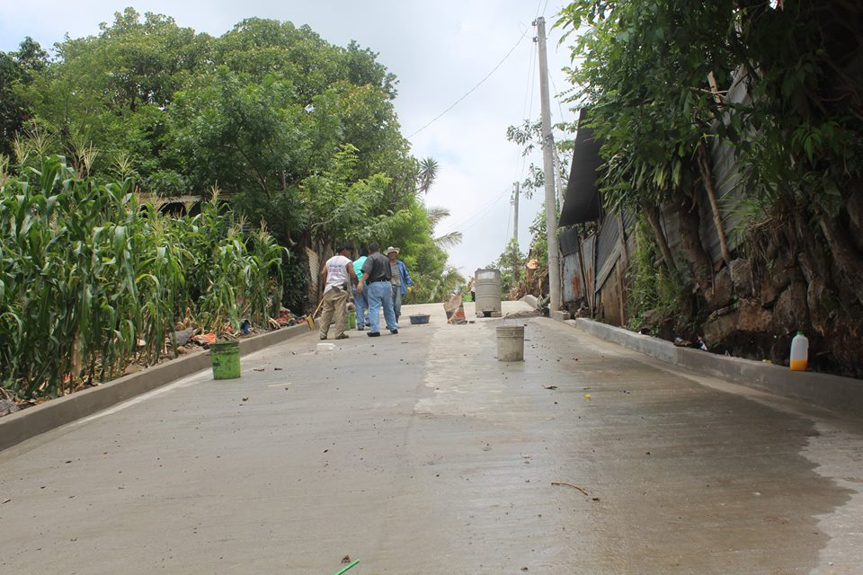

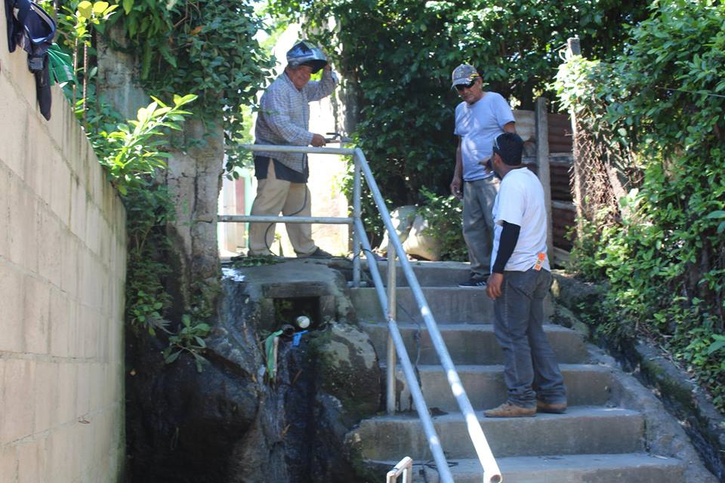

PROYECTO

PAVIMENTACION Y CONSTRUCCION DE GRADAS EN EL PASAJE PRINCIPAL DE LA COLONIA FRANCO

DESCRIPCION DEL PROYECTO
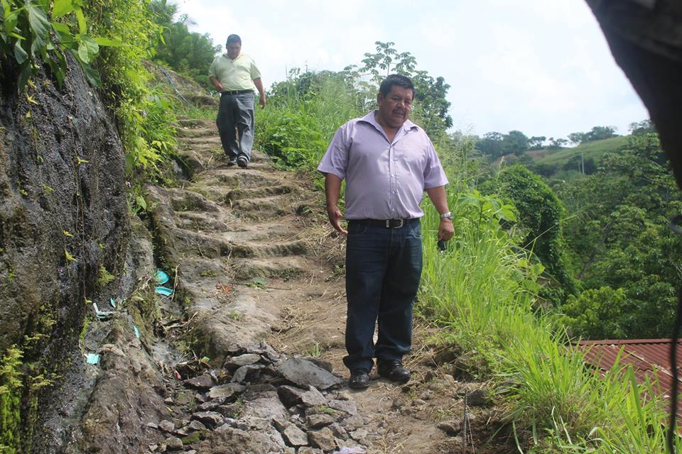
El proyecto consistió en la construcción y pavimentación de gradas en un tramo de 133.5 metros lineales del pasaje principal en la Colonia Franco incluida la instalación de un pasamano, además se colocó una capa de 6 cms. De espesor de concreto con bordillos de mampostería de bloque de 15, las gradas hechas de bloque de 15 con el lleno de todas sus celdas y una capa de 6 cms. De concreto en la huella de grada, también 133.4 metros lineales con canaleta de 20 cms. de ancho para evacuar las aguas lluvias y servidas de la comunidad.

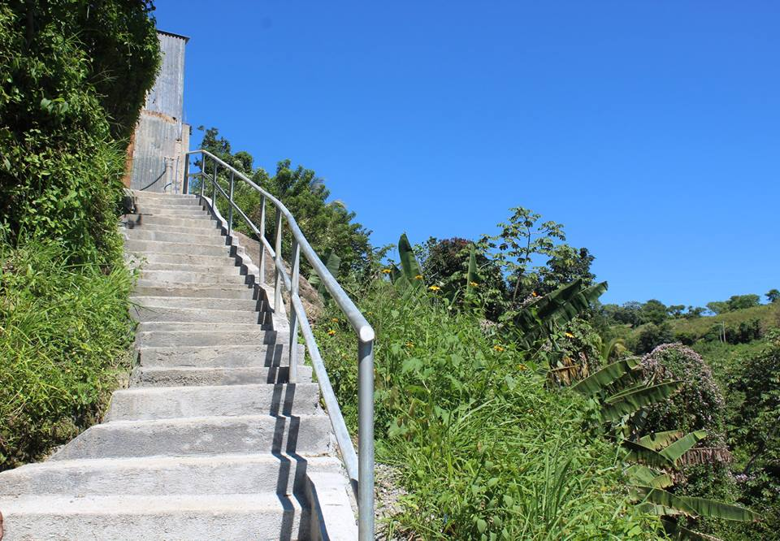

PROYECTOS

MANTENIMIENTO Y REPARACION DE BIENES MUNICIPALES DE USO PÚBLICO

“ZARAGOPOLIS”

DESCRIPCION DEL PROYECTO
El proyecto consistió en el mantenimiento, reparación y remodelación de varios bienes municipales:
- Construcción de canaletas de desagüe en la cancha de futbol y piscina en la plaza turística.
- Reparación de servicios sanitarios de hombres y mujeres en plaza turística
- Pintura para baño en plaza turística
- Pintura para locales, áreas verdes y parqueo en plaza turística
- Reparación del parque en colonia Miramar
- Reparación de servicios sanitarios en palacio municipal, biblioteca virtual y polideportivo.
- Pintura para graderíos del polideportivo y plaza de banderas.

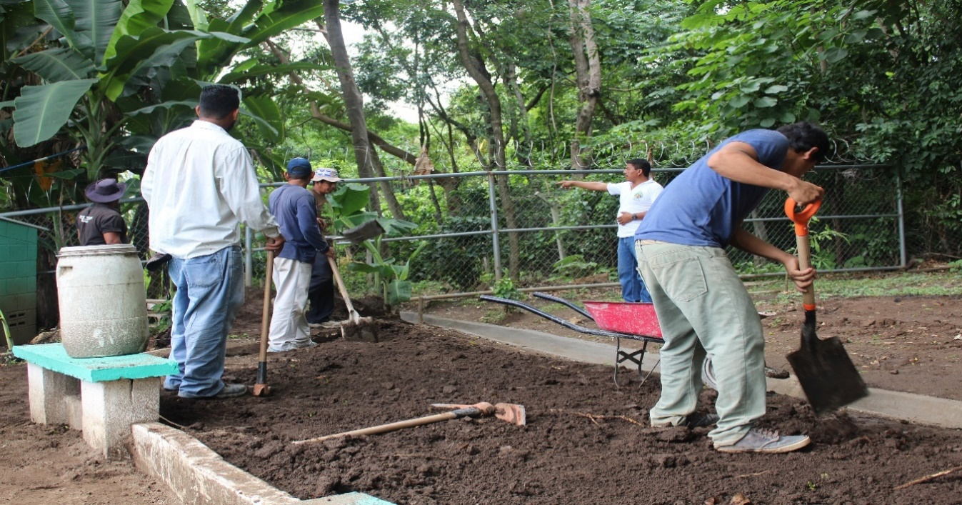
PROYECTO

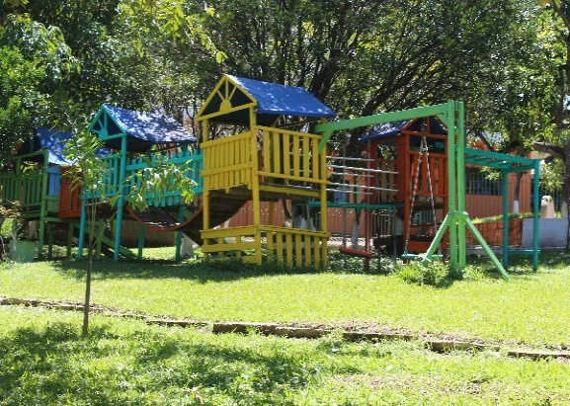
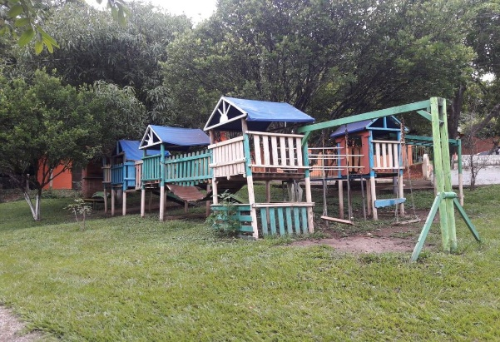
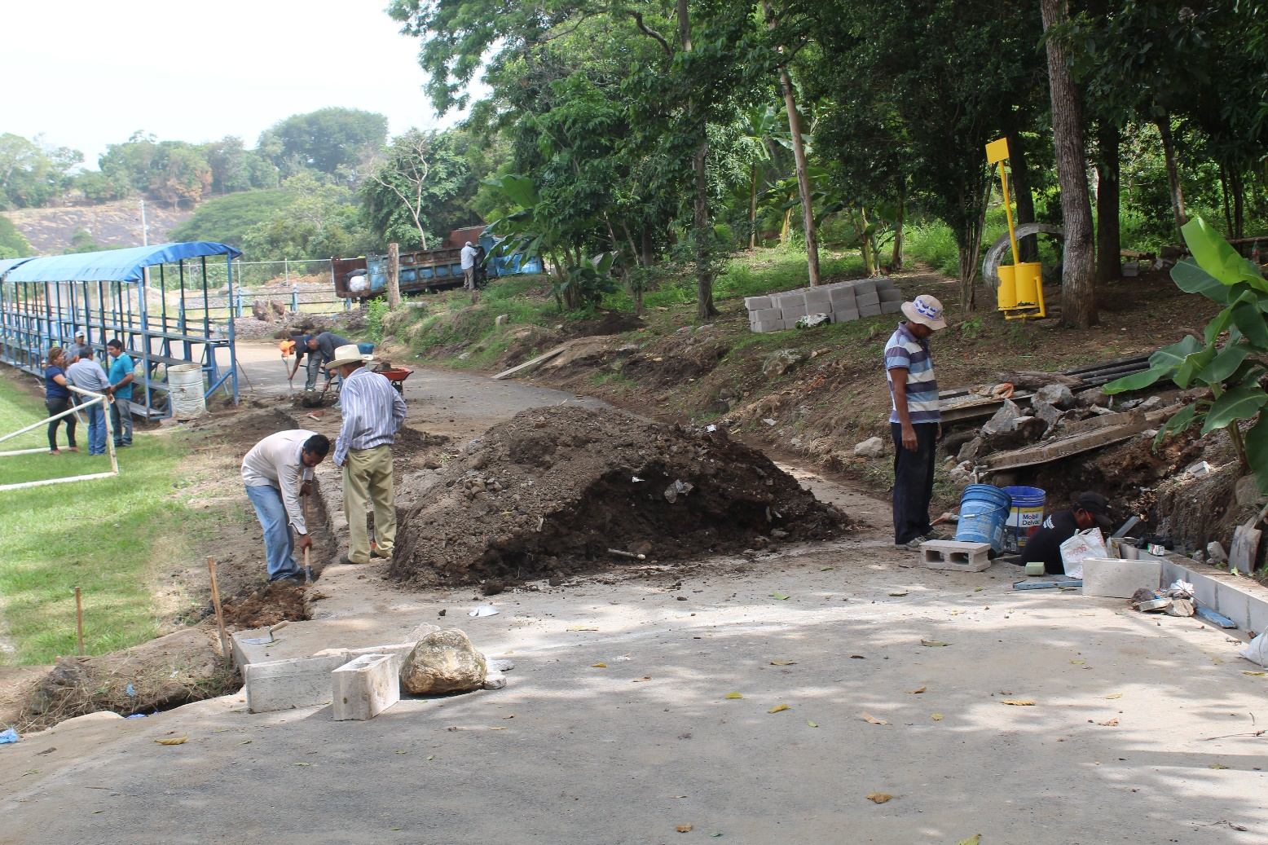
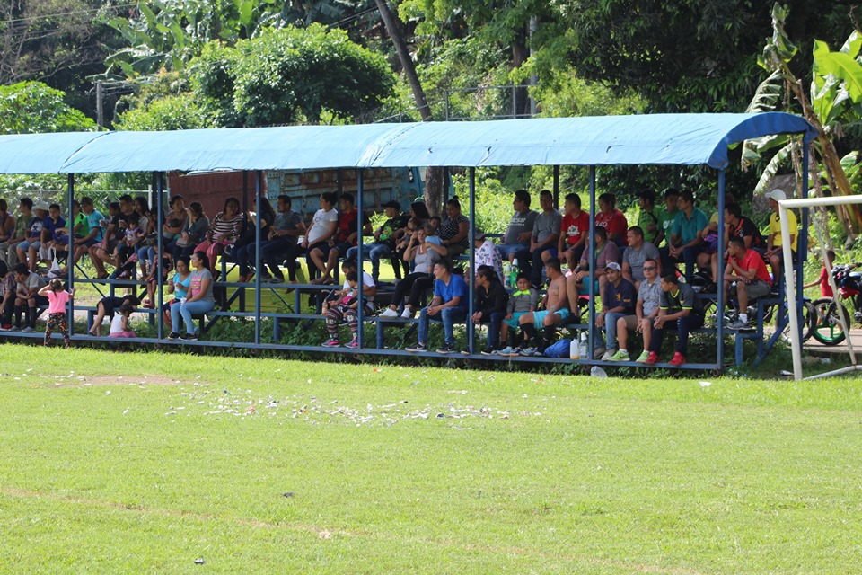
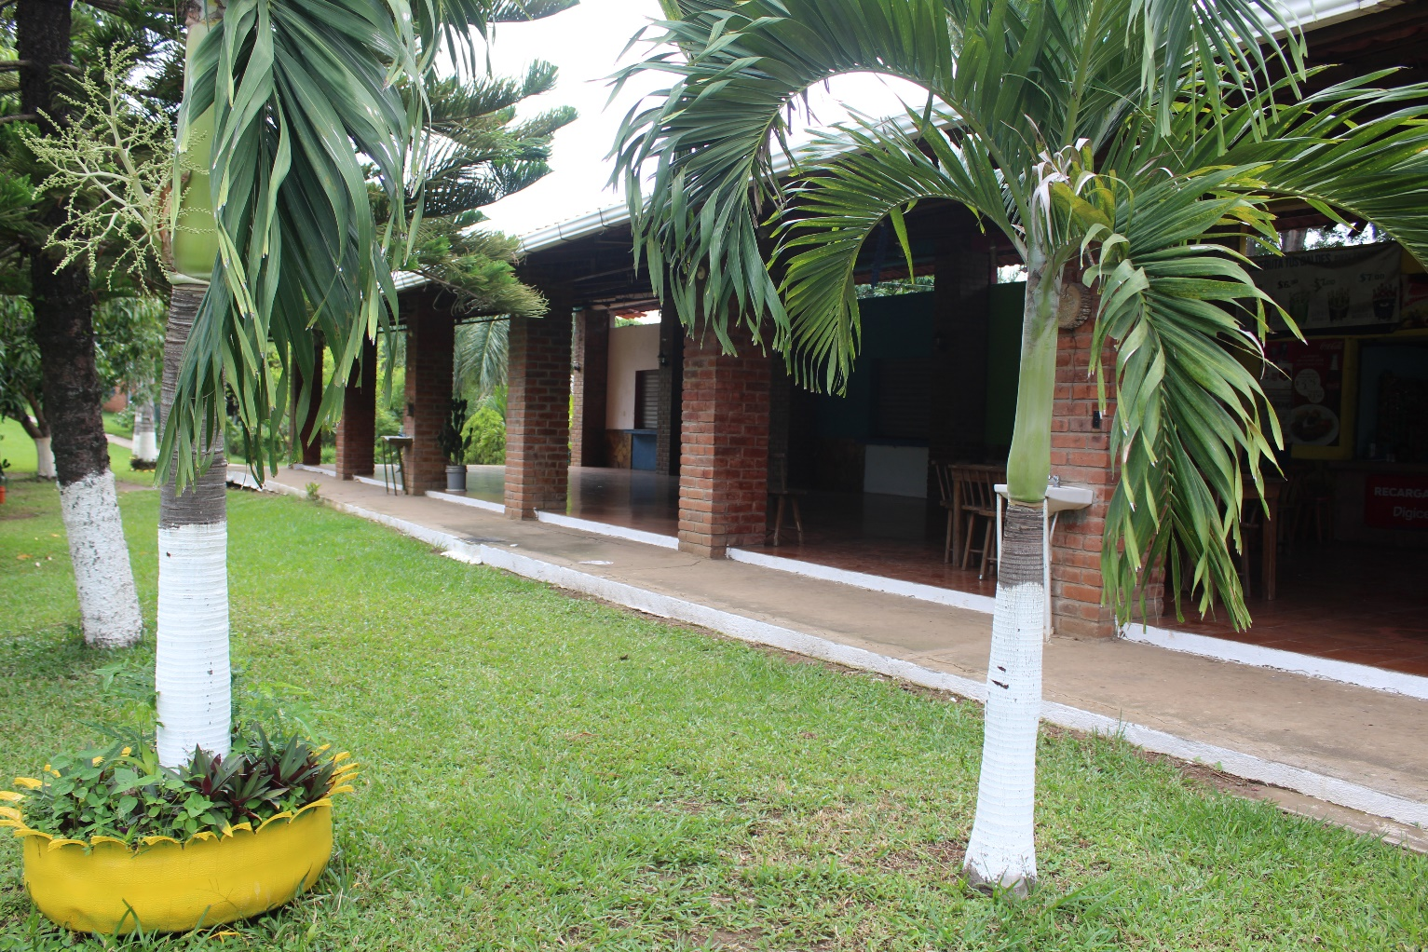
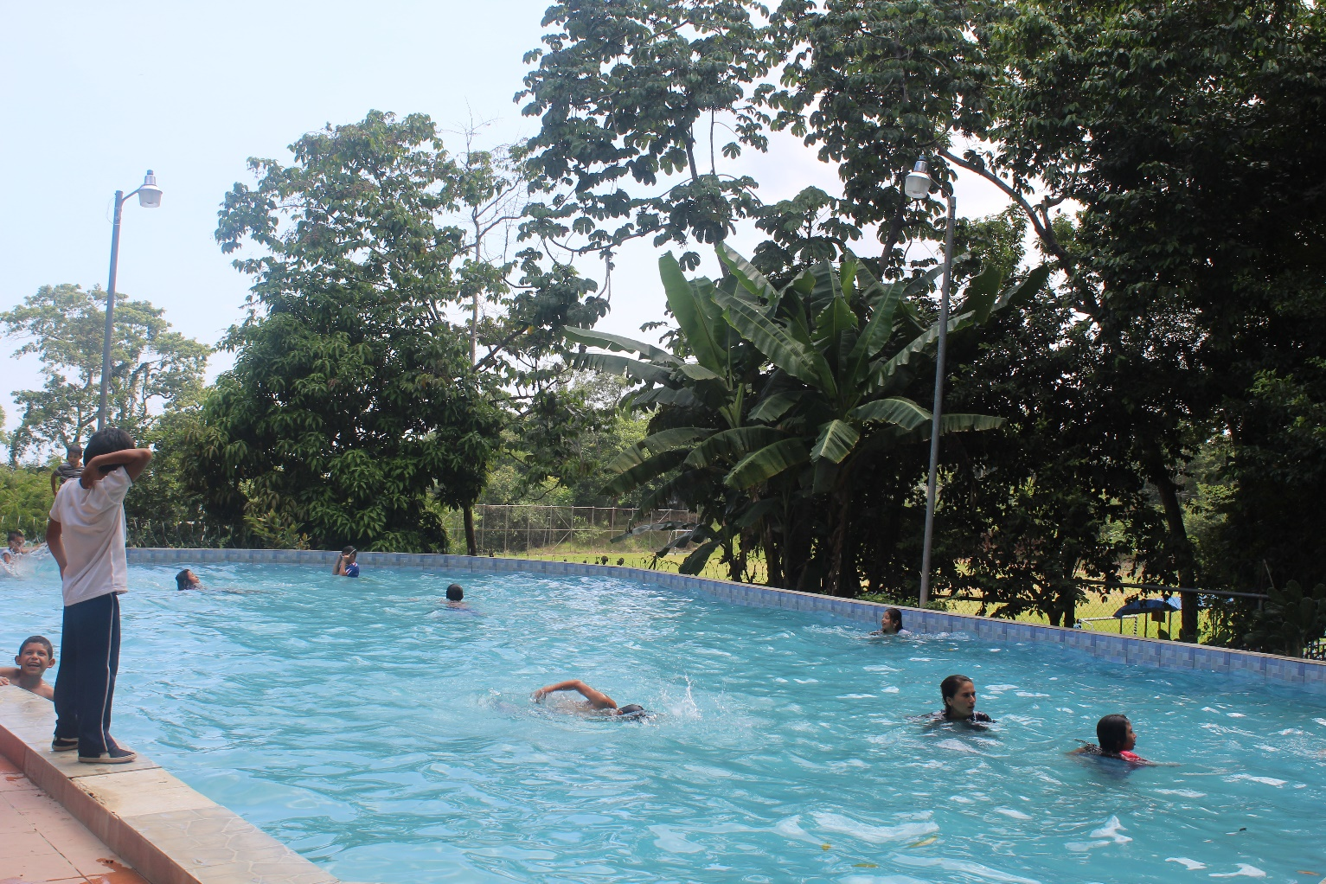
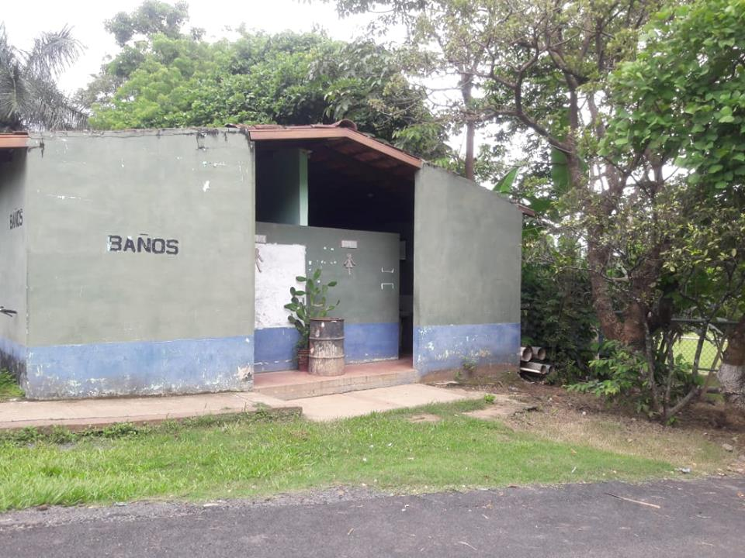
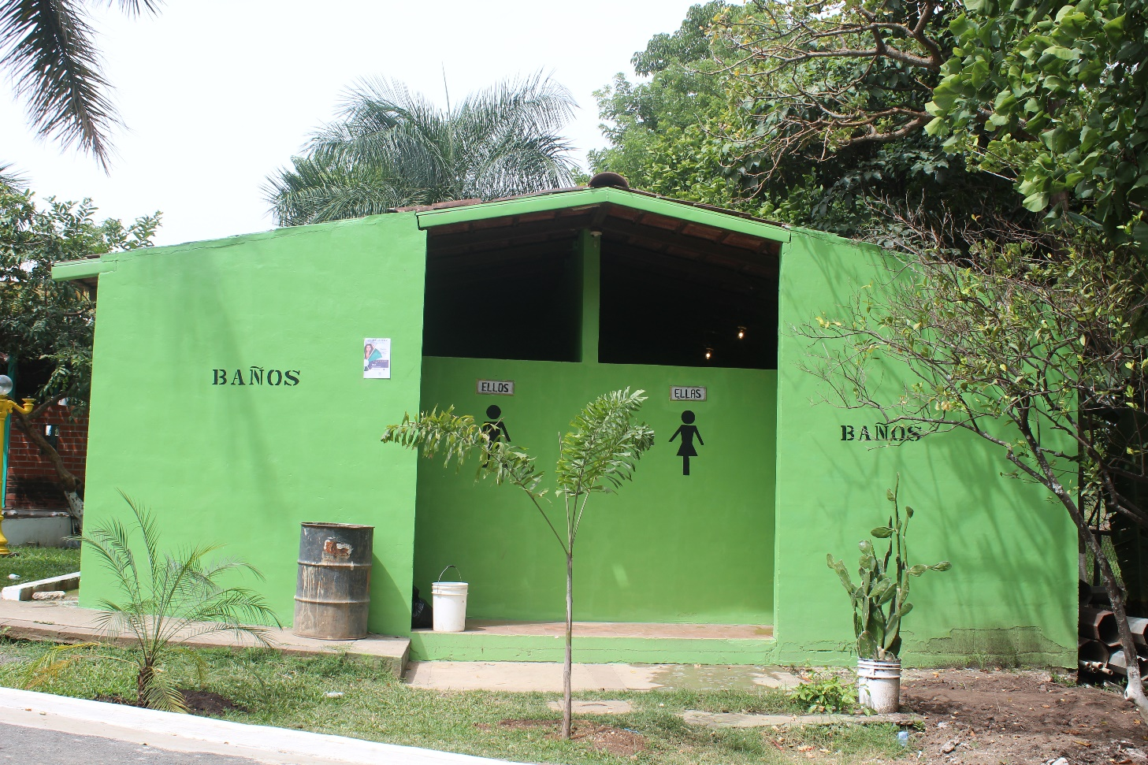

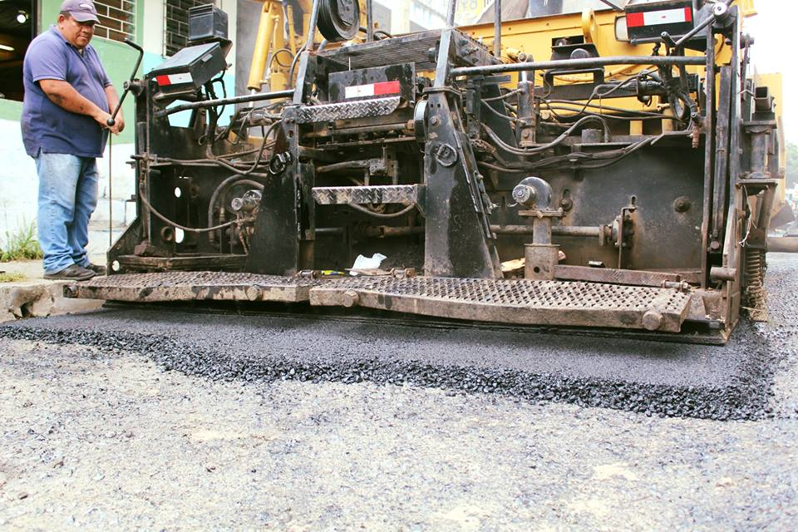
RECARPETEO DE CALLE 15 DE SEPTIEMBRE ENTRE AVENIDA MONSEÑOR ROMERO Y 2ª. AVENIDA NORTE

DESCRIPCION DEL PROYECTO
Viendo las circunstancias en las que se encontraban esta importante arteria y sobre todo la necesidad de reparar esta calle, el alcalde y su concejo municipal tomaron la decisión de recarpetear la calle 15 de septiembre, ya que el tiempo y el poco mantenimiento que se le dio a dicha calle esta se fue deteriorando.
Dicho proyecto consistió en el recarpeteo con mezcla asfáltica con una longitud de 173.13 metros lineales con un ancho promedio de 6.15 ml con una capa de espesor de 5cm comprendiendo desde la avenida MONSEÑOR ROMERO hasta la 2º avenida norte en donde se intervino un área total de 1,082.19 metros cuadrado.
Este proyecto será de gran beneficio para más de 1,500 personas del área urbana y para todos los automovilistas que utilizan esta importante arteria de nuestra ciudad.
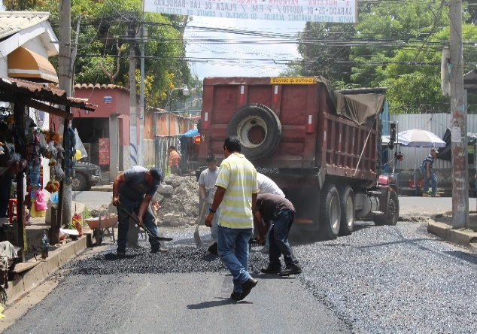
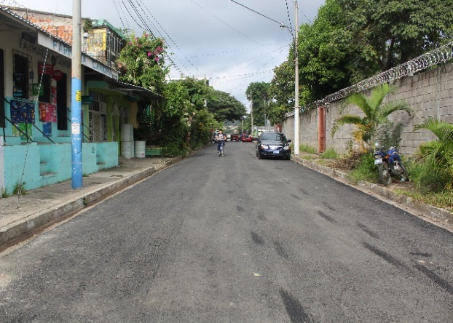

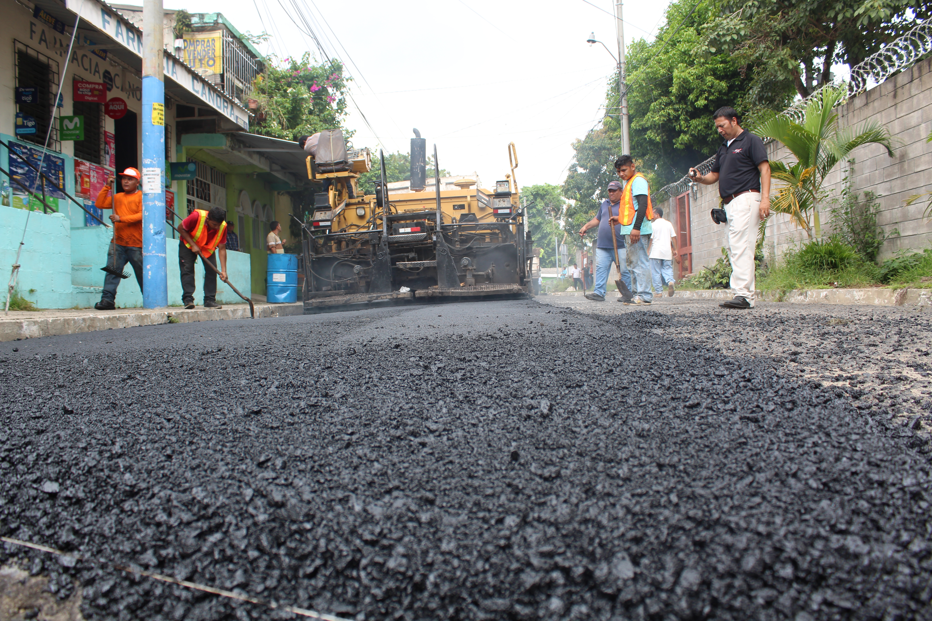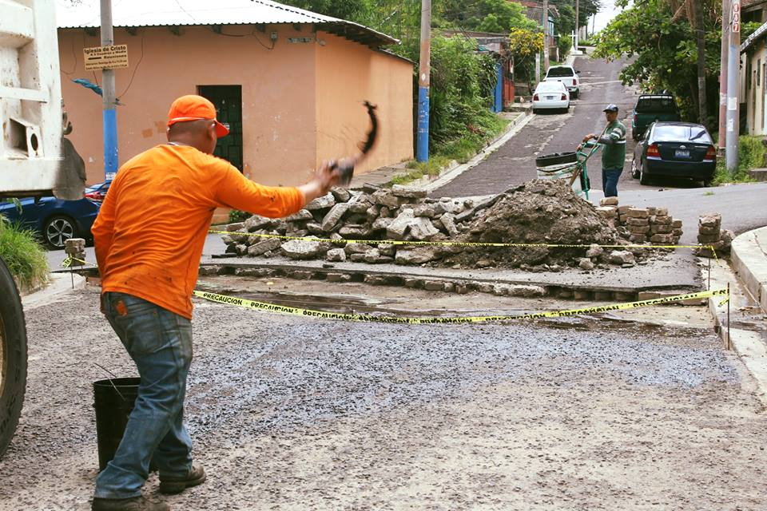
PROYECTO

MANTENIMIENTO Y REPARACION DE BIENES MUNICIPALES Y USO PÚBLICO

“POLIDEPORTIVO
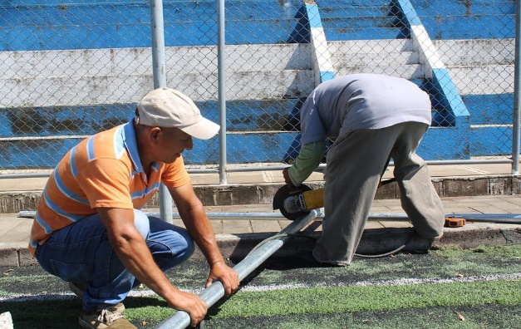
DESCRIPCION DEL PROYECTO
El proyecto consistió en la sustitución de la actual maya nylon por una nueva maya ciclón en las dos canchas de futbol del polideportivo, la instalación incluye la colocación de postes nuevos de 2” galvanizados a cada dos metros de distancia lineal, reutilizando los que están existente y colocando de tubos de 1 ½” como refuerzos horizontal, así como la colocación de dos tendidos de maya ciclón alrededor de las dos canchas de futbol del polideportivo.
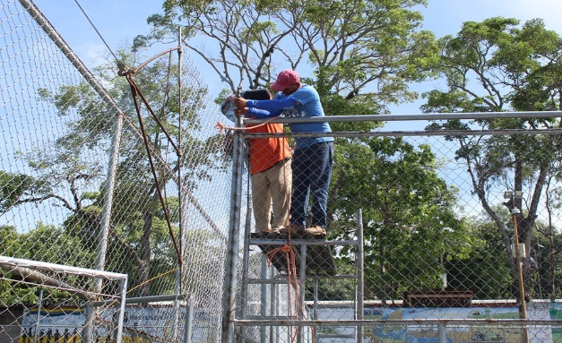
El presente proyecto tiene como principal objetivo el mejoramiento de las instalaciones, y así ofrecer instalaciones más seguras para todas las personas que lo visitan.

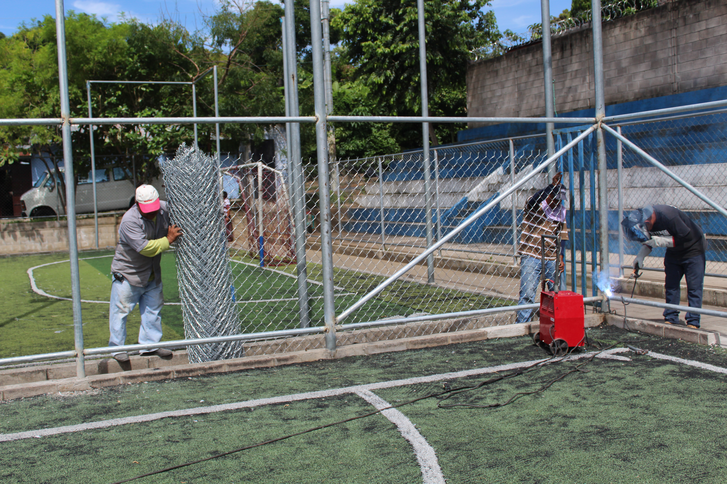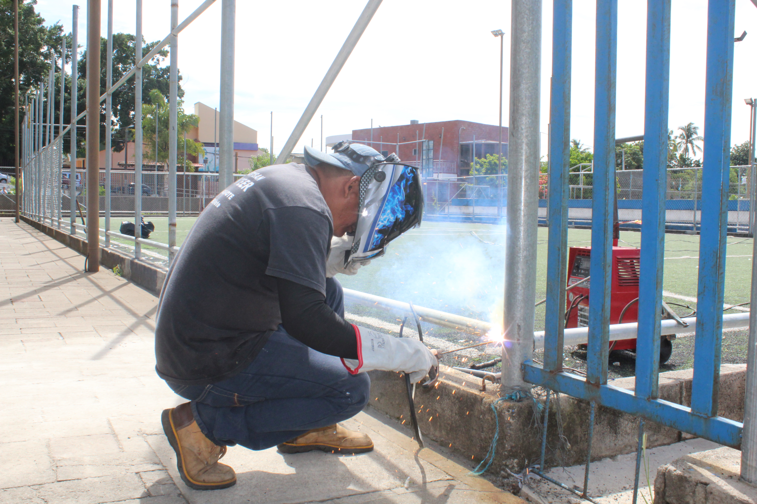

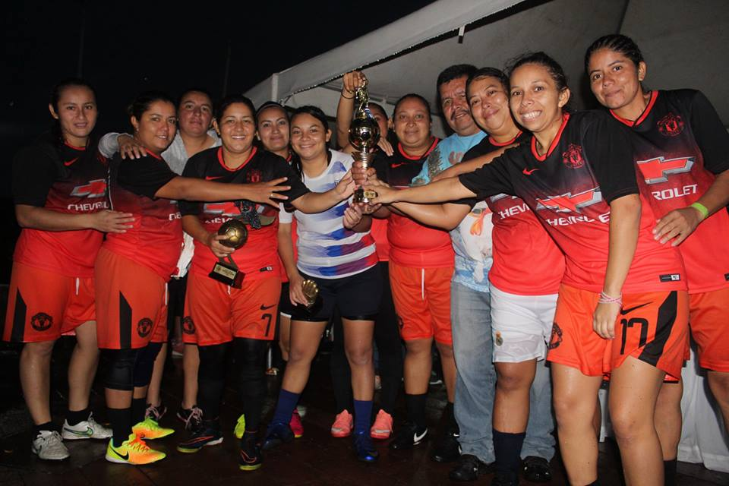
PROYECTO

FOMENTO Y APOYO AL DEPORTE DEL MUNICIPIO
DESCRIPCION DEL PROYECTO
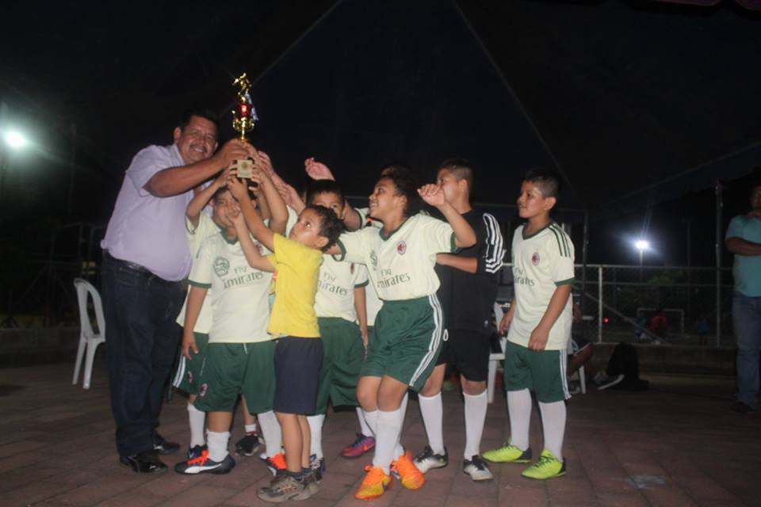
Promoción, apoyo financiero y técnico al deporte de nuestro municipio, brindando los insumos y materiales deportivos necesarios para la realización del mismo. En dicho proyecto se verán beneficiados más de 1,000 niños, jóvenes, mujeres y adultos que conforman los diferentes equipos entres los cuales están. Futbol sala, voleibol, basquetbol, papi futbol y equipos federados de voleibol.
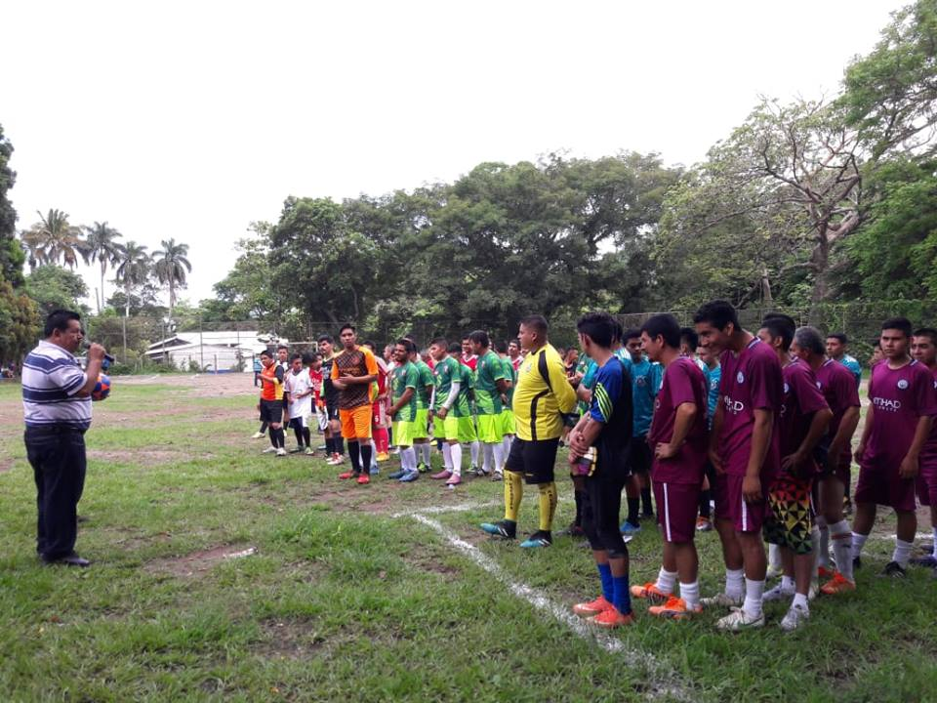
Se crearan espacios apropiados para el desarrollo de actividades deportivas en áreas urbanas y rurales del municipio. Todo enfocado en la prevención y enfocado en elevar la calidad de vida, principalmente en el desarrollo humano, brindando herramientas deportivas, la municipalidad se está comprometiendo para brindar una alternativa de competición sana e involucrando en diferentes actividades que se promueven en beneficio para el municipio y seguir minimizando así el accionar delincuencial y poderlos integrarlos en las diferentes actividades deportivas que se realizan en el municipio.

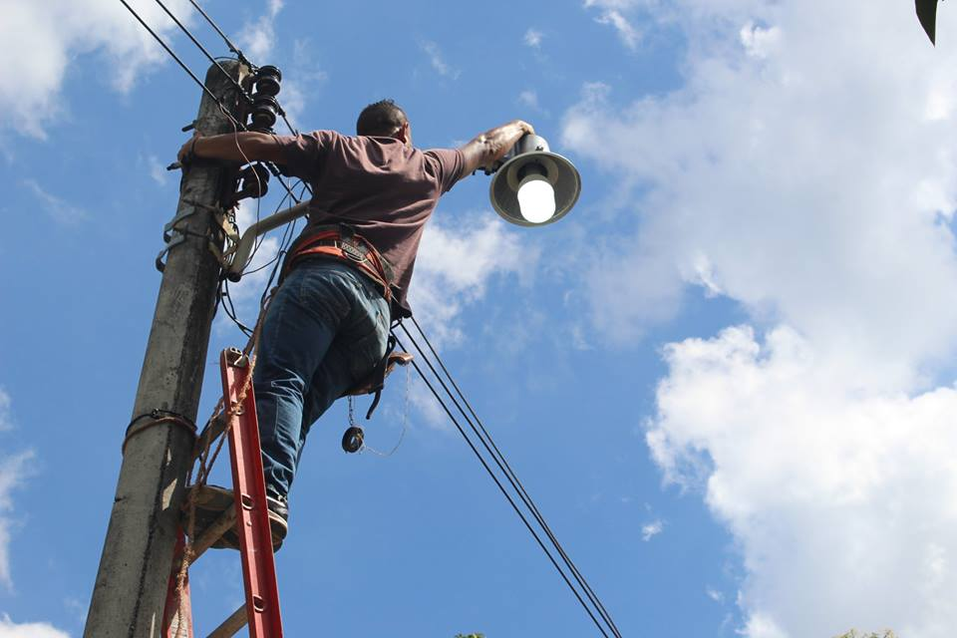
PROYECTO

DESCRIPCION DEL PROYECTO:

ALUMBRADO PUBLICO
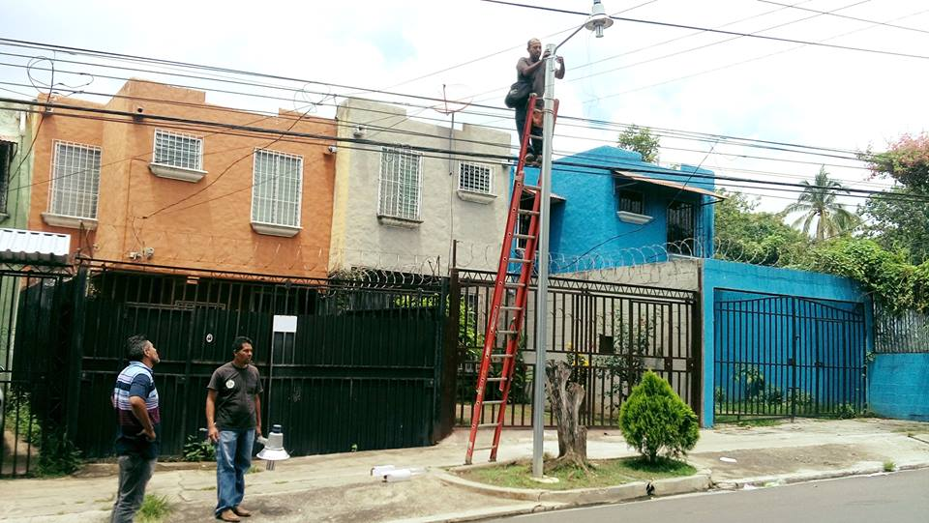
Dicho proyecto consiste en la colocación de más de 50 nuevos servicios de luminarias esto debido a la creciente necesidad de iluminación en las zonas oscuras. Además de realizar cambios de focos de mercurios por tecnología LED de 40watts para las luminarias del área urbana y para el área rural, esto cambios se realizan para mejorar la eficiencia energética de las luminarias que actualmente se encuentran en la red de alumbrado público del municipio, todo esto buscando a contribuir en la reducción del consumo energético que actualmente tiene las luminarias de mercurio de 175watts.
Debido a la creciente necesidad de buscar medios y alternativas para reducir costos de alumbrado público que mantiene nuestro municipio en el que actualmente contamos una cantidad de 900 luminarias de las cuales solo el 87% cuenta con tecnología LED.
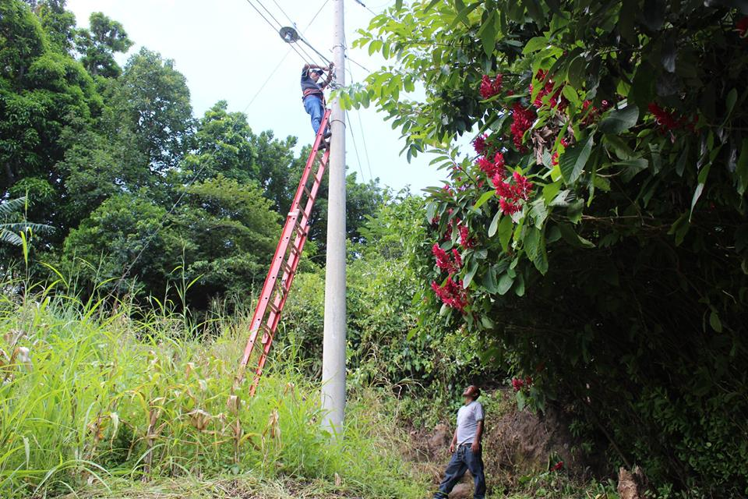
Además se realizara la instalación de nuevos servicios de luminarias y el cambio de más de 100 focos de 13% restante de luminarias que aún mantienen focos de mercurio con un consumo de 175 watts. Estos cambios se harán en el área urbana y rural.

EVENTOS PUBLICOS

Gobierno de Confianza

Conmemoración del día de las madres.
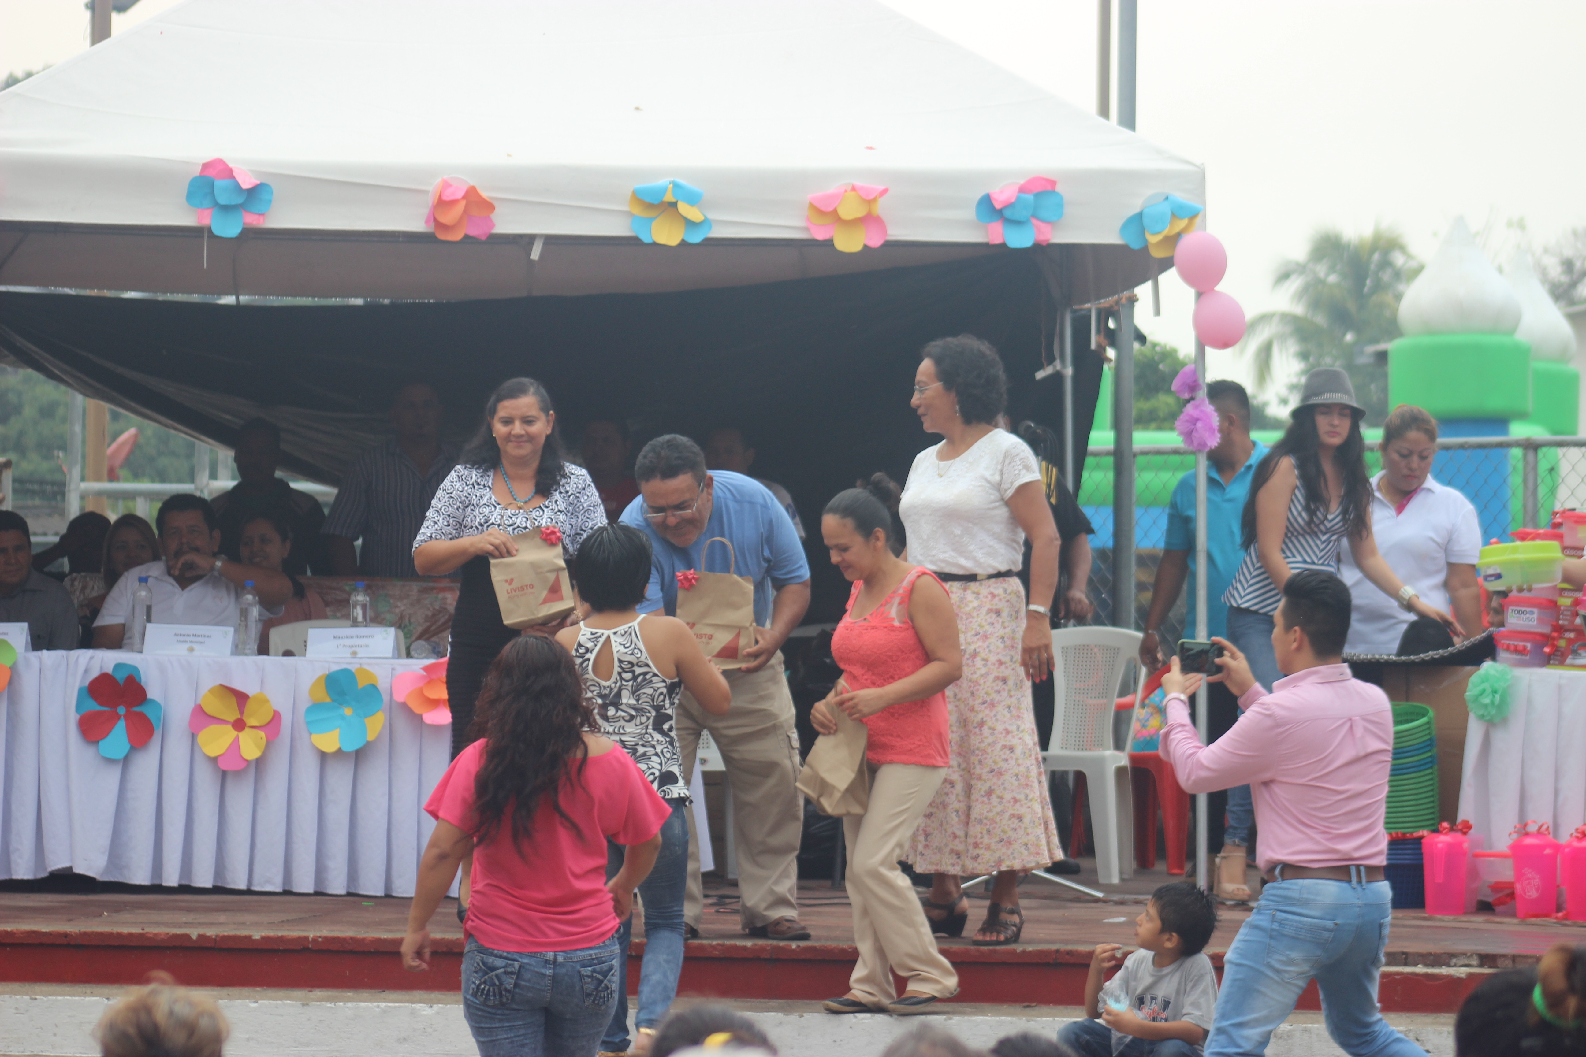Antonio Martínez, alcalde y el concejo municipal festejaron a más de 3,000 madres en su día, donde tuvieron una tarde muy alegre con muchas sorpresas, dinámicas, regalos, mariachis entre otras sorpresas.
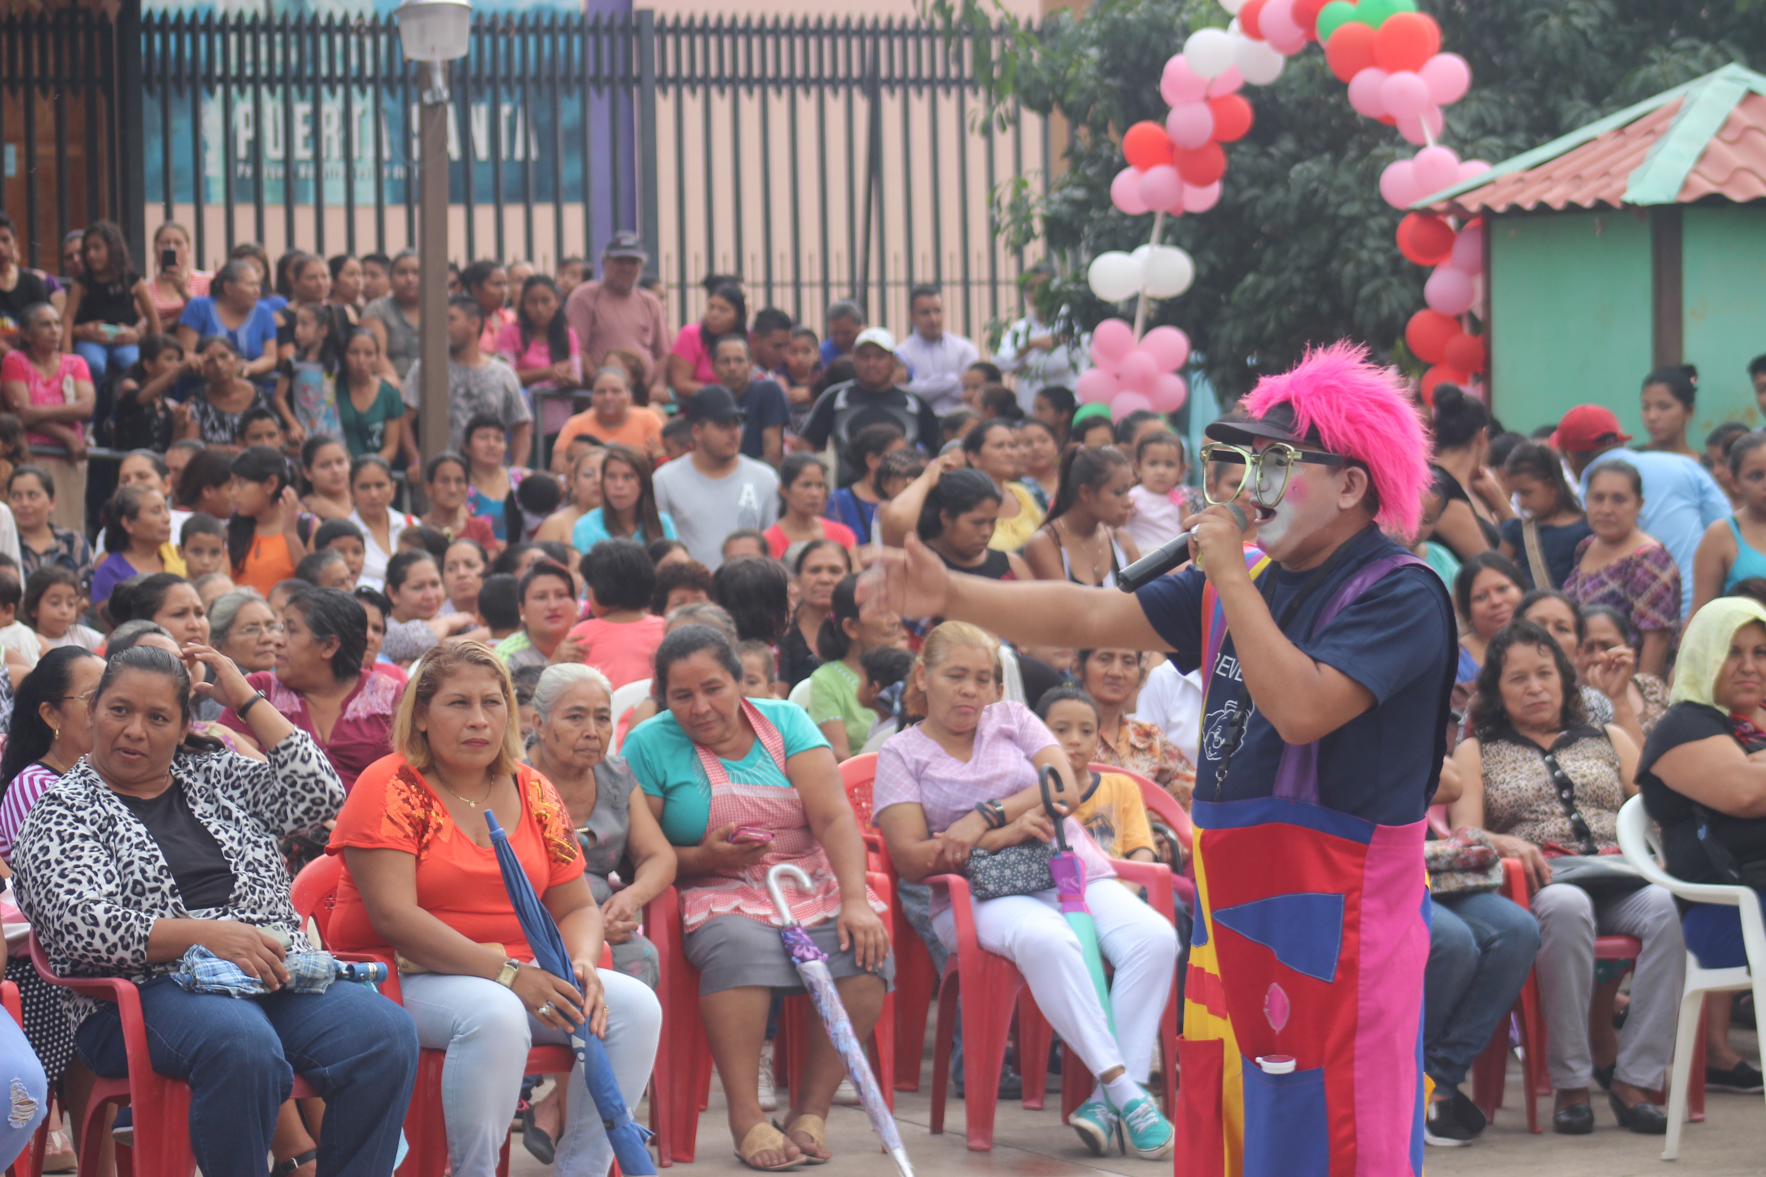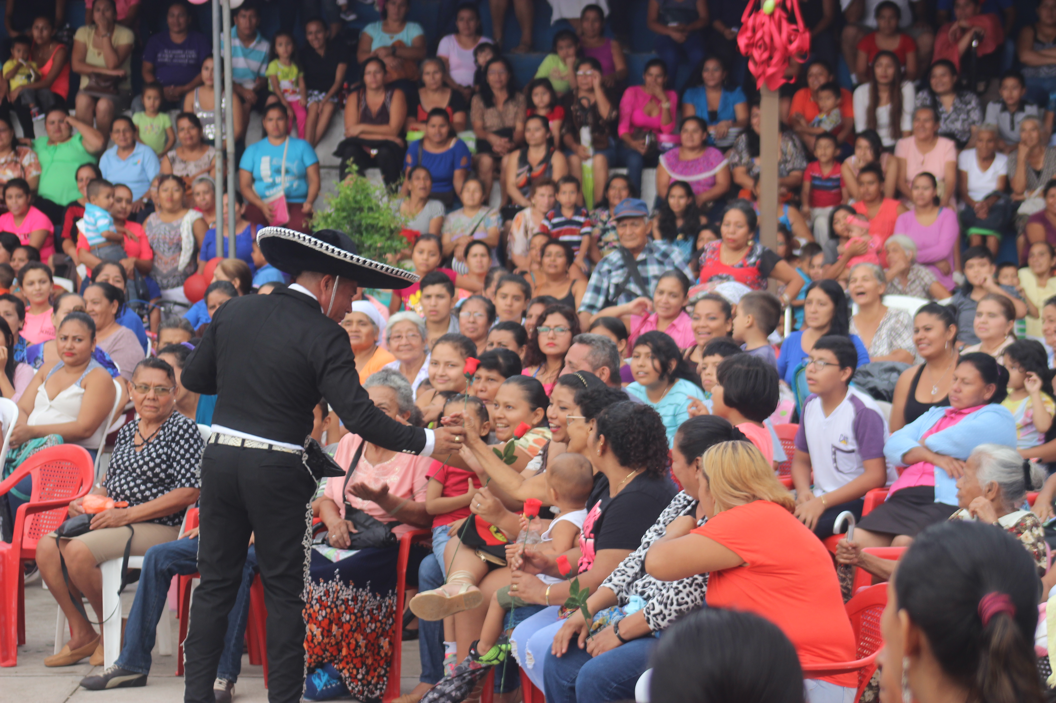

CELEBRACION DEL DIA DEL MAESTRO
Antonio Martínez alcalde realizó la celebración del día del maestro en un centro acuático en el Puerto de La Libertad donde participaron todos los centros educativos del municipio de Zaragoza, en donde se realizaron muchas dinámicas, rifas, regalos y muchas sorpresas más.
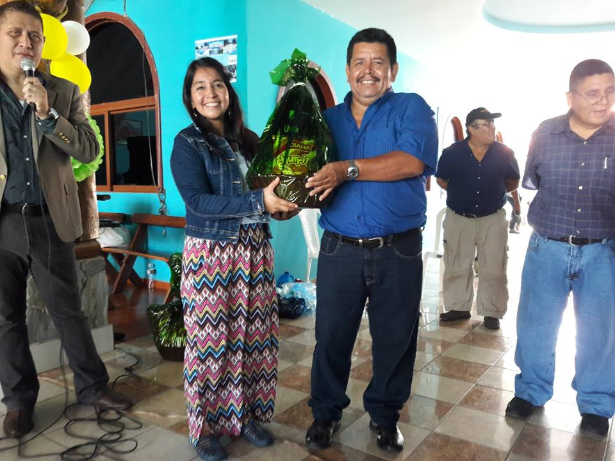“Maestro no solo es el que enseña, es quien deja huella para toda la vida”
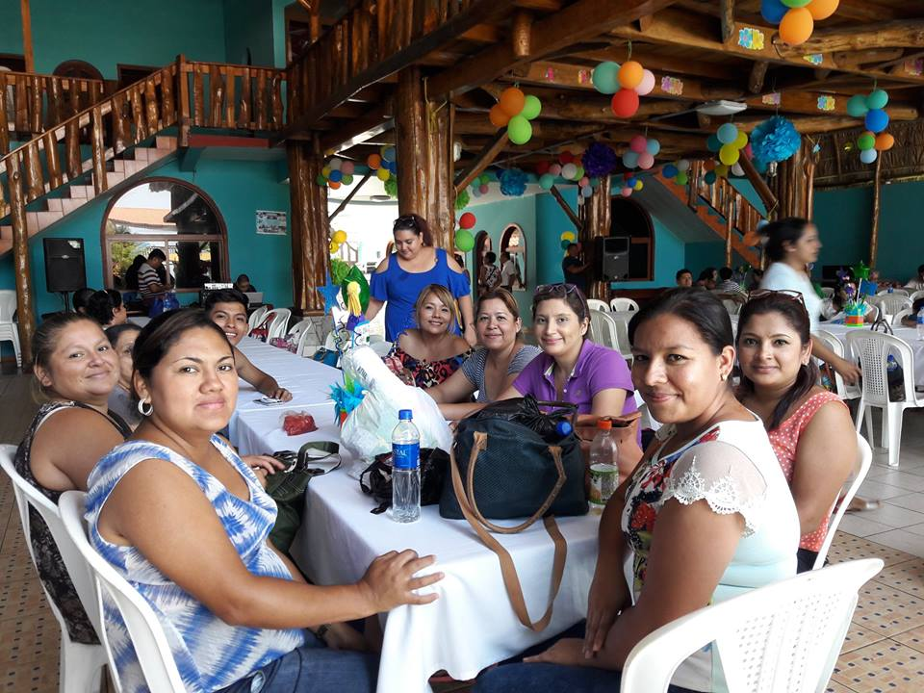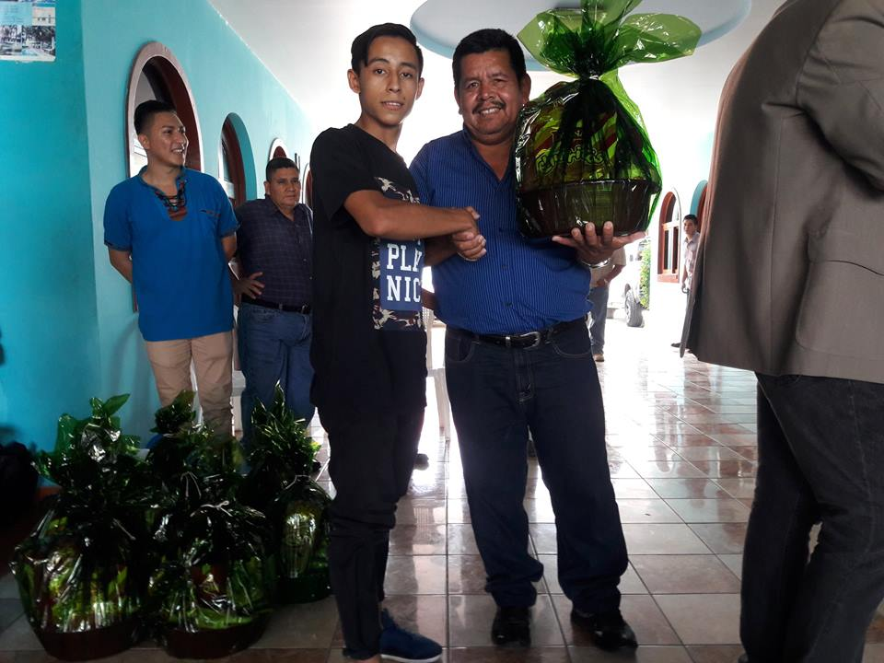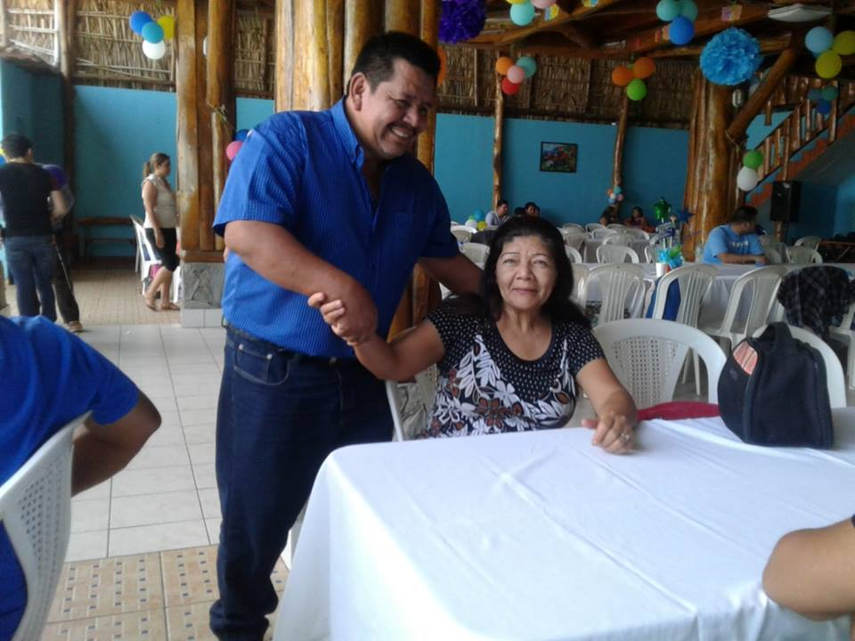

197 AÑOS DE INDEPENDENCIA PATRIA
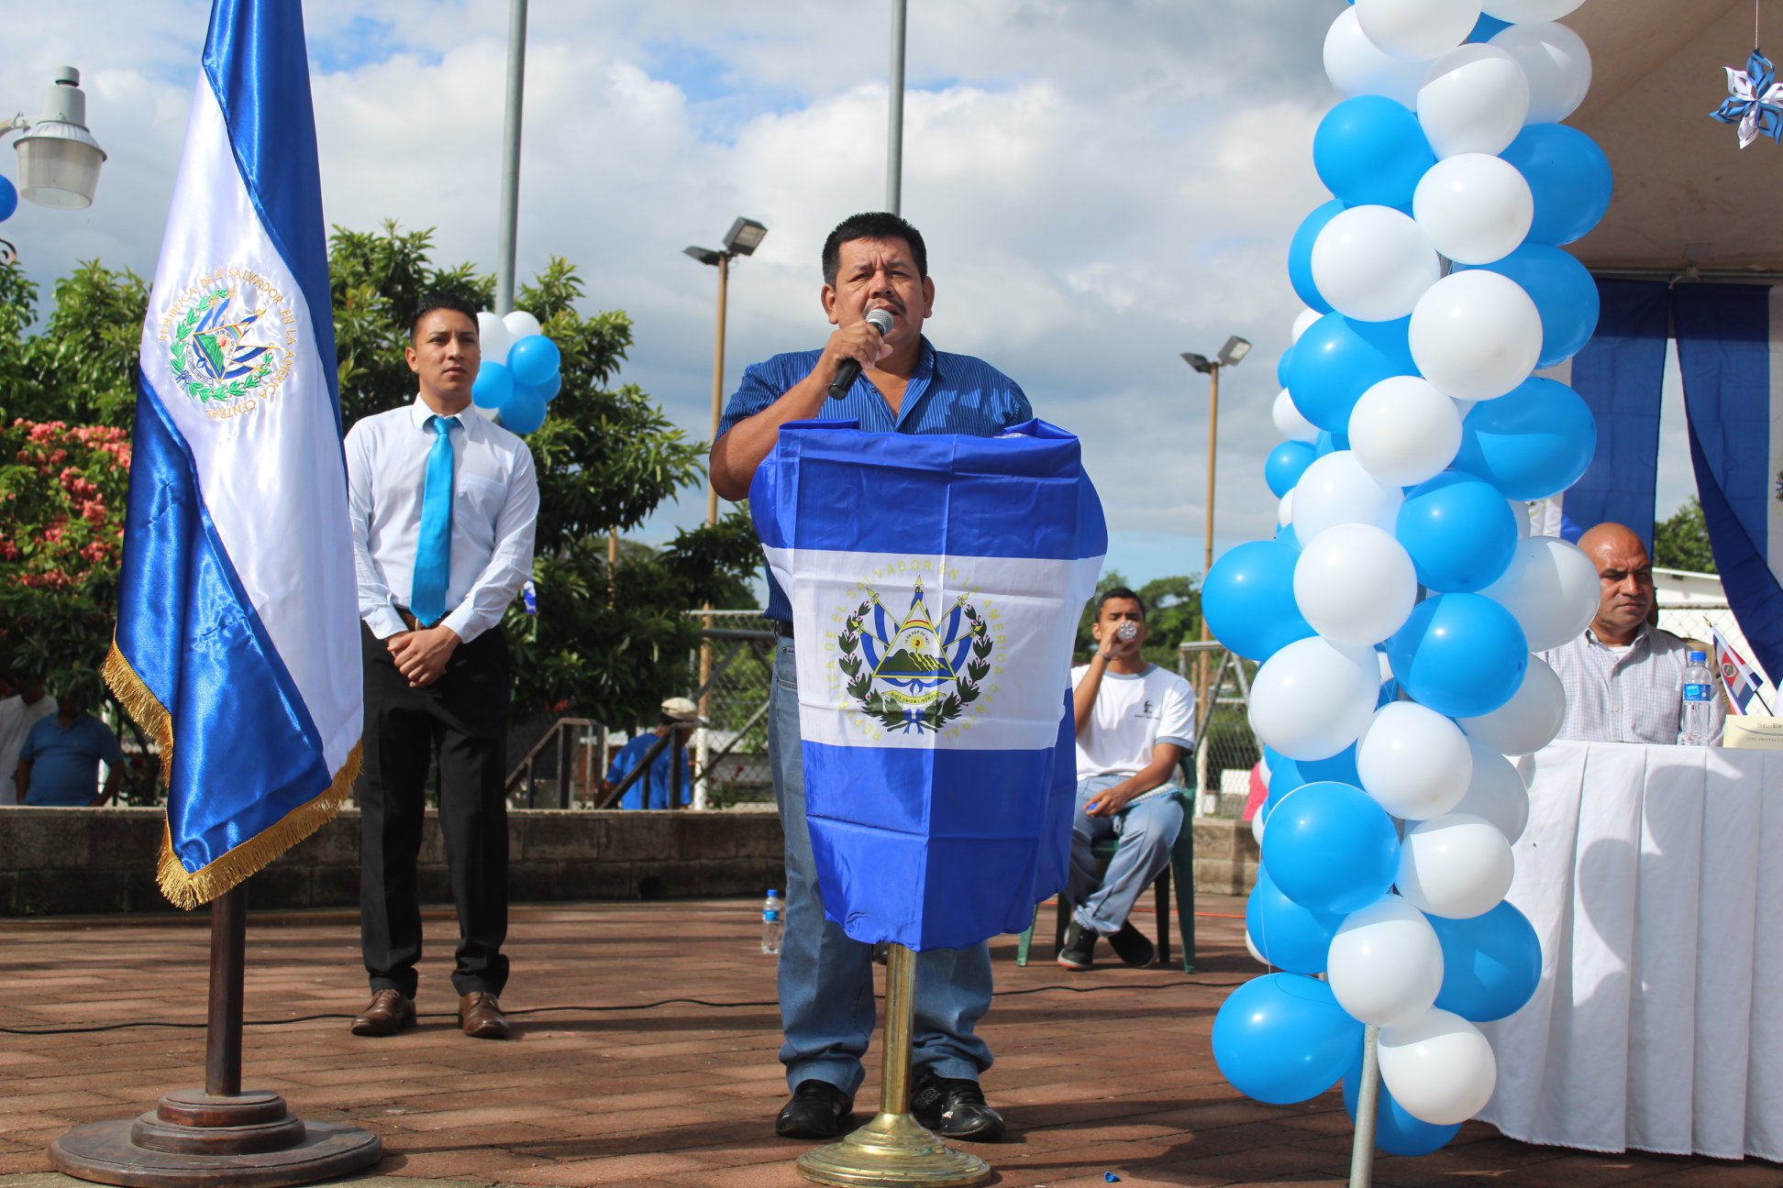
Fiesta dedicada a la independencia de nuestro país El Salvador en honor a la unión, paz y libertad. Antonio Martínez asume el compromiso de rescatar el espíritu patriótico.

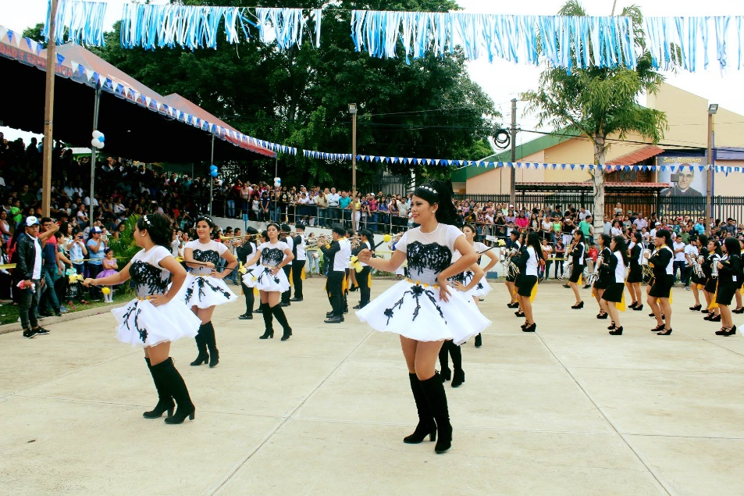
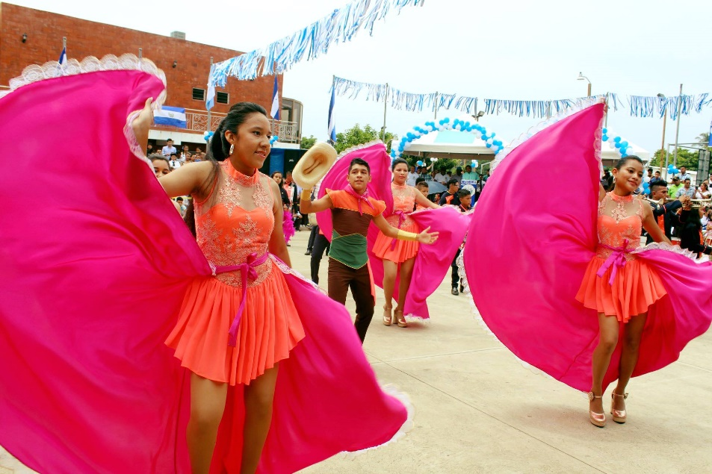

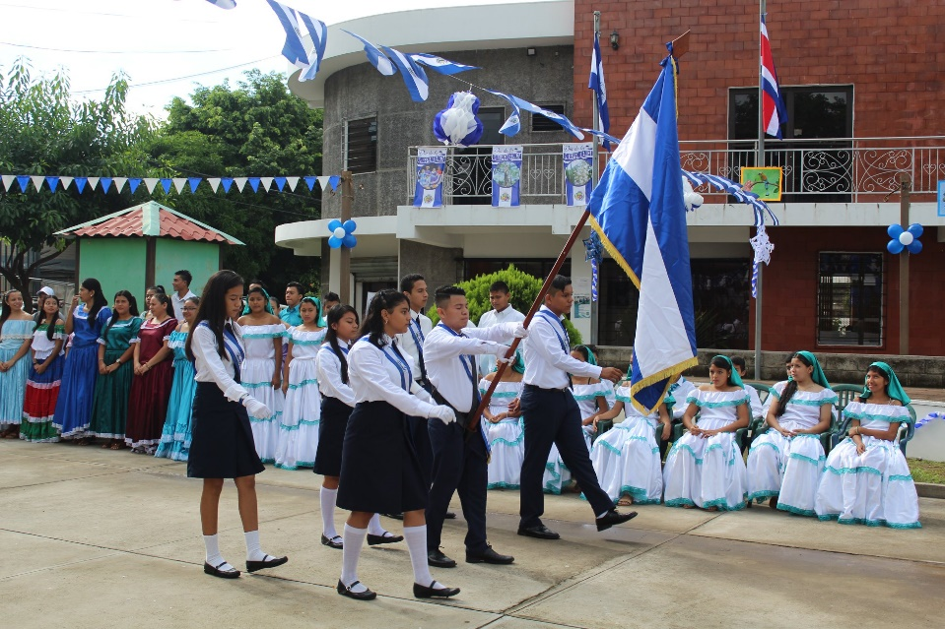
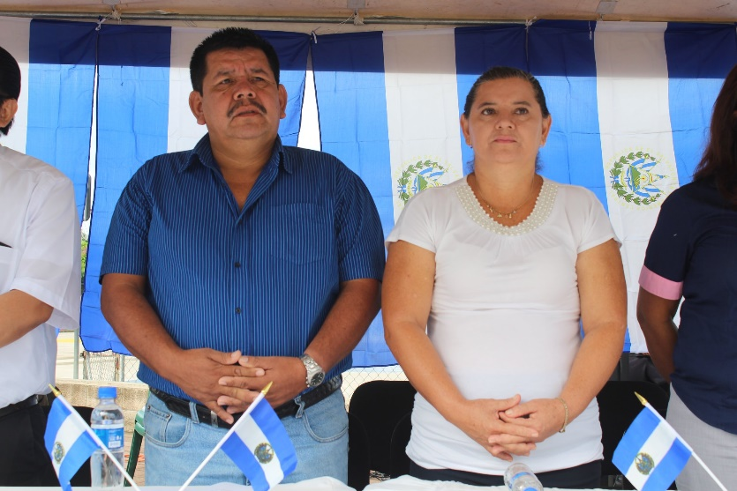
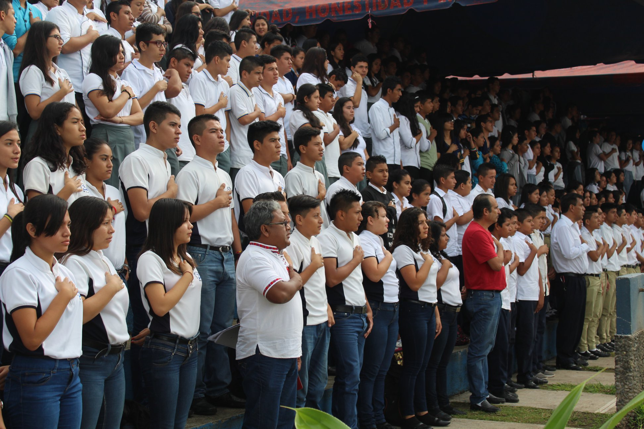
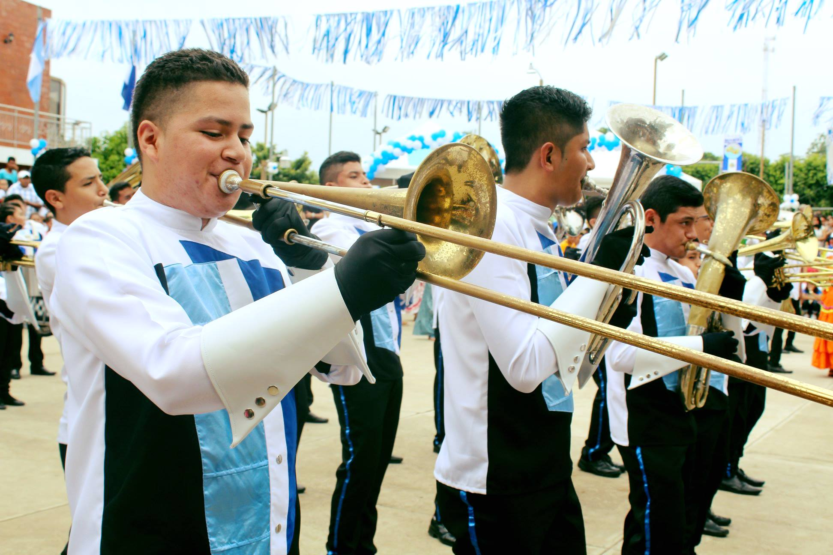

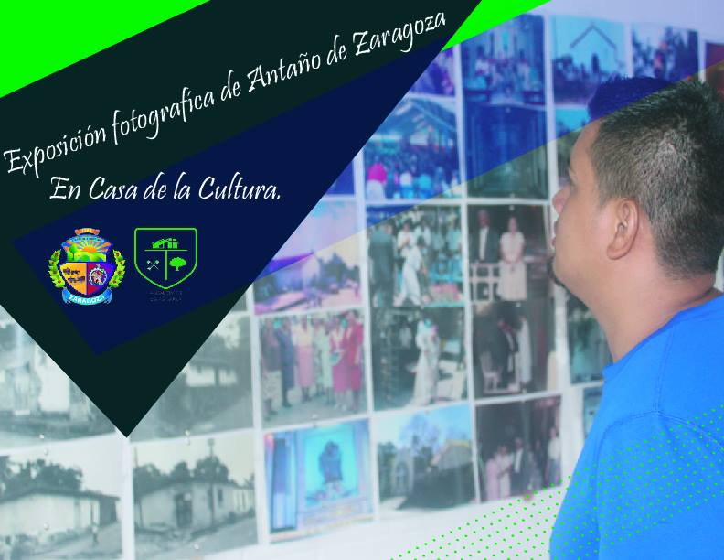
Inauguramos en casa de la cultura la exposición de fotografías de antaño, para conocer más sobre la historia del municipio de Zaragoza, La Libertad.

GRAN FERIA DE LOGROS “TODO ES POSIBLE CON CRISTO”
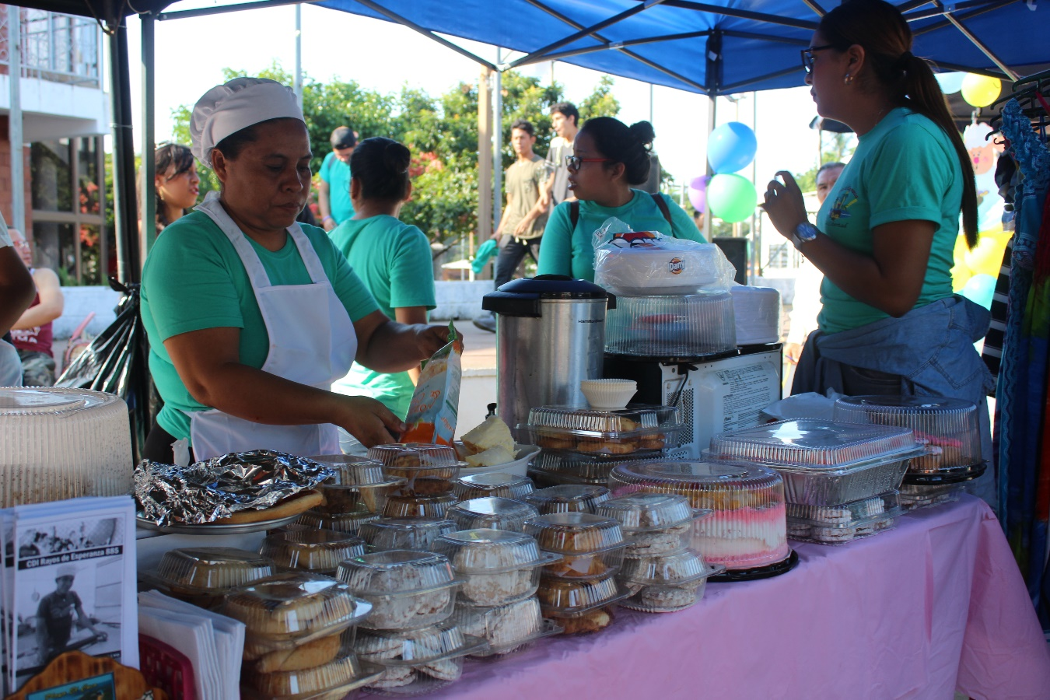
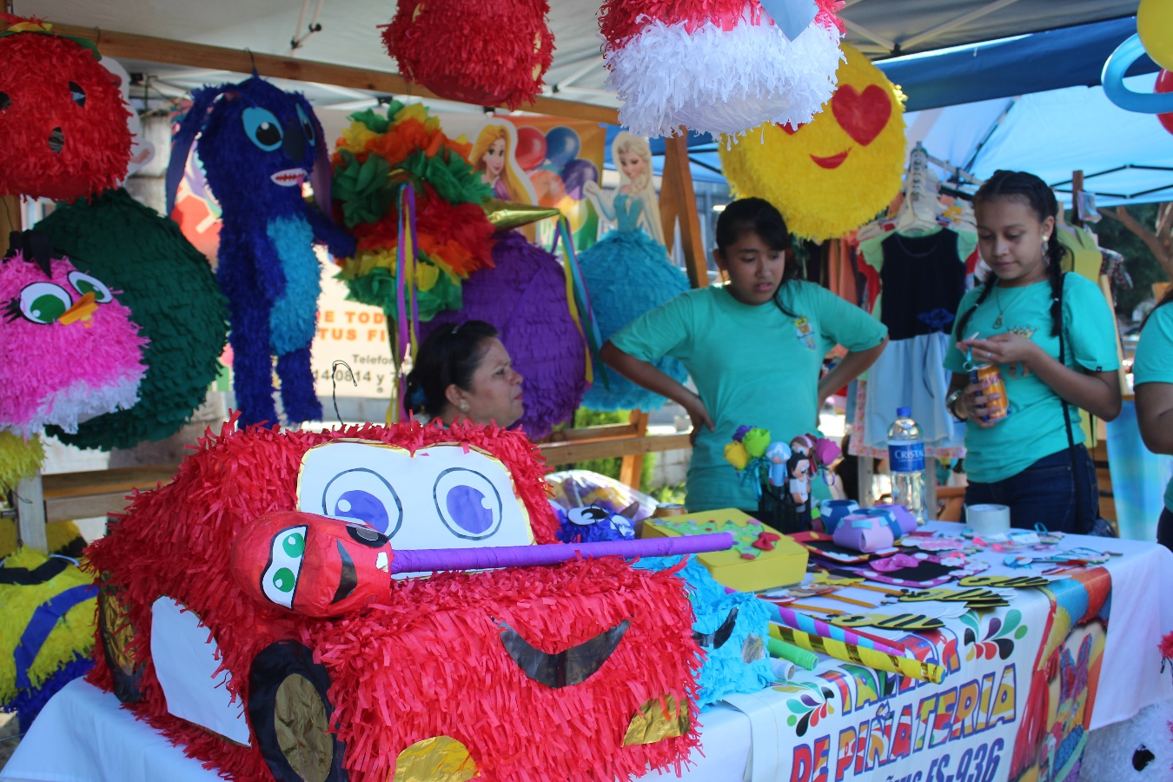
Impulsada por la alcaldía municipal de Zaragoza en la cual participaron 12 Centros de Desarrollo Integral (CDI) del municipio de Zaragoza, en el evento se expusieron todo tipo de manualidades y platillos elaborados por dichos centros.

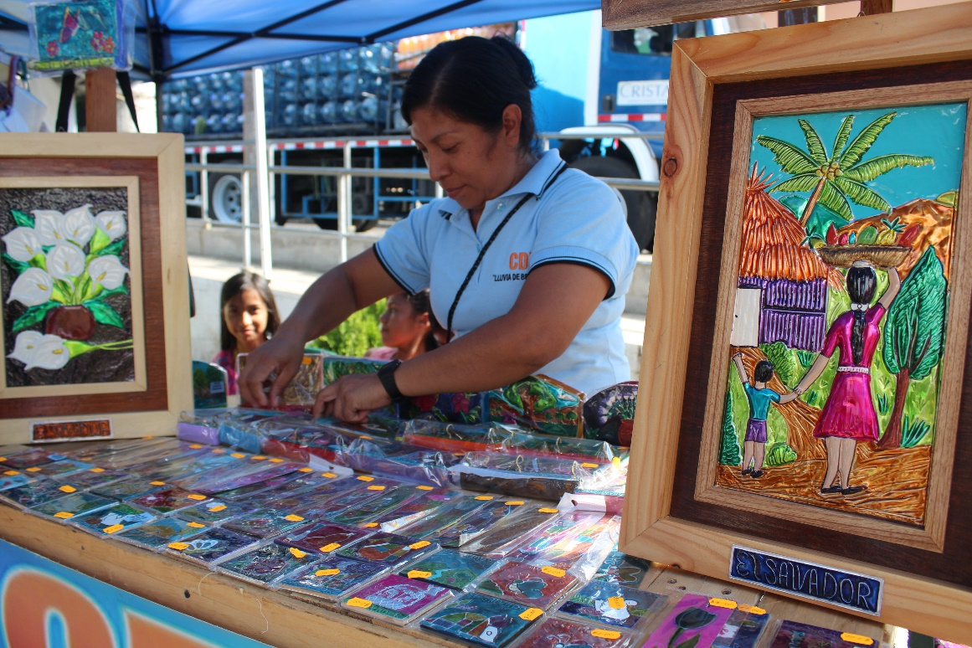
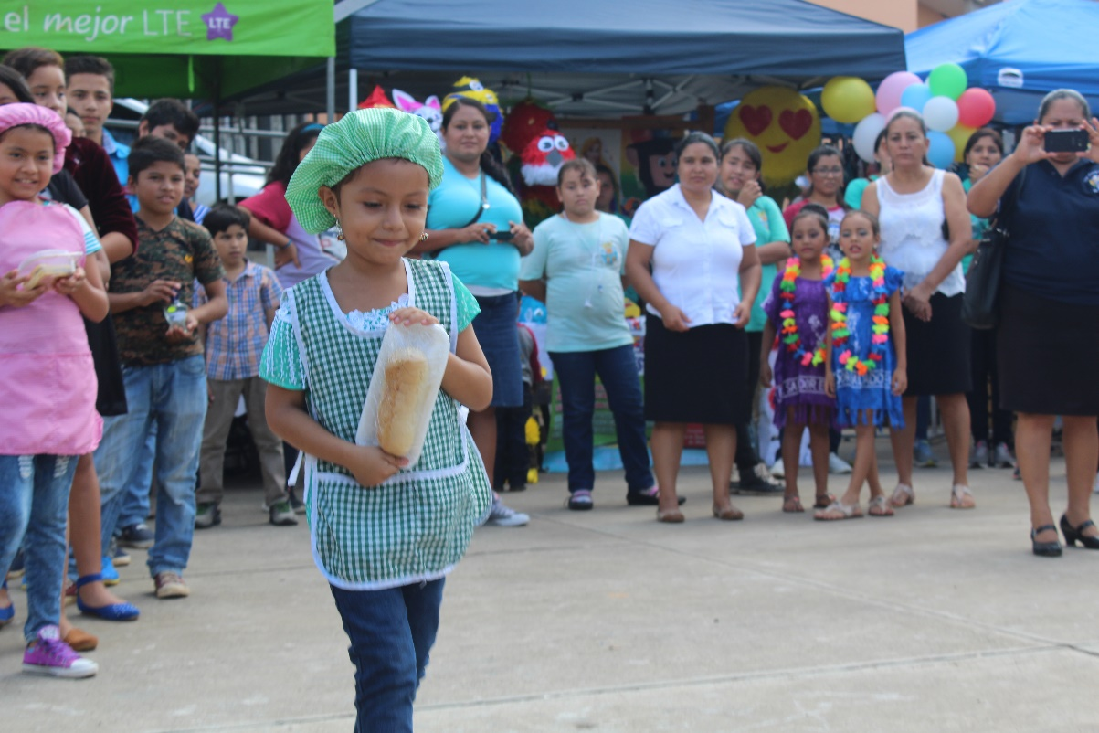
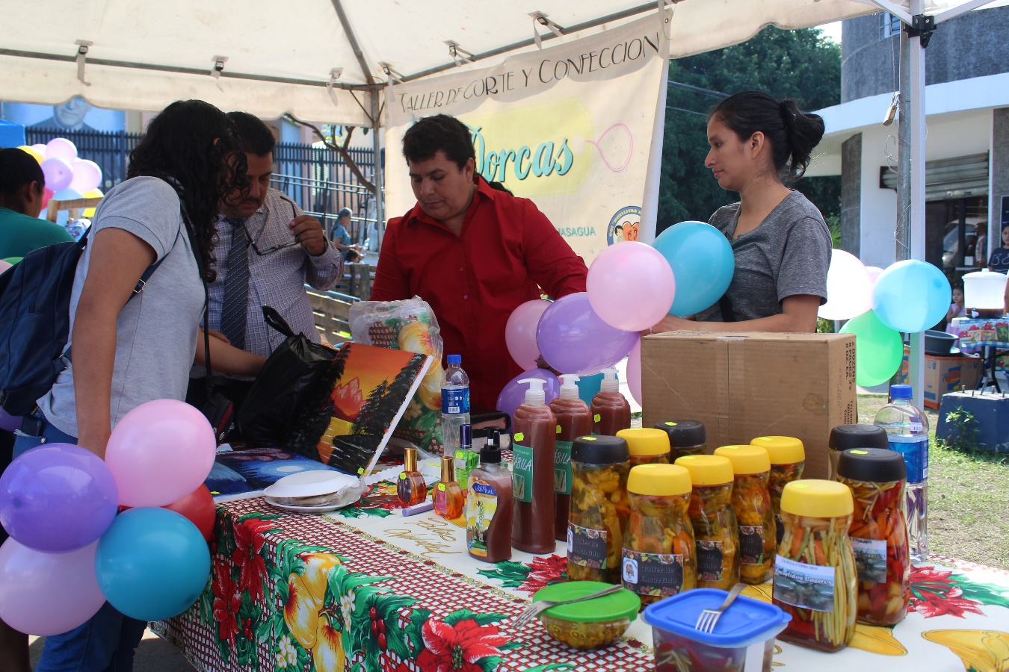

FESTIVAL ARTISTICO DE PARVULARIA
Nuestro alcalde Antonio Martínez llevo a cabo el “Festival artístico de parvularia”. Evento en el que los niños y niñas dieron a conocer su talento, carisma, alegría e inocencia.
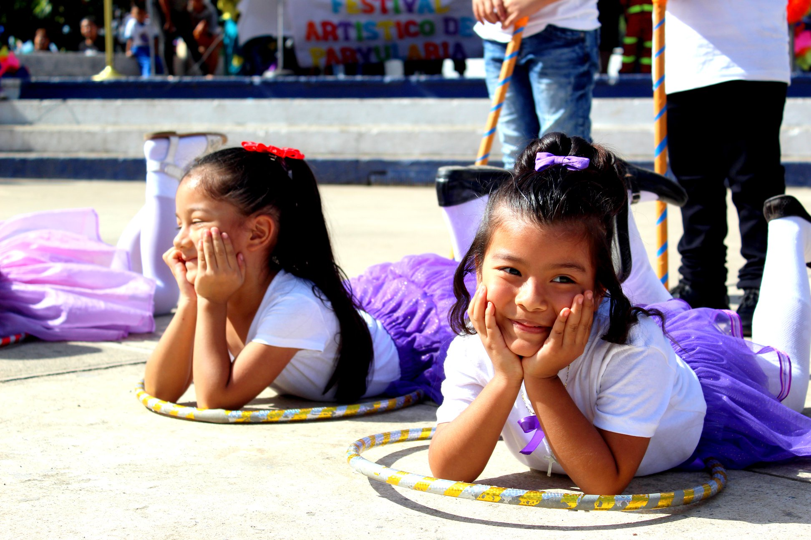
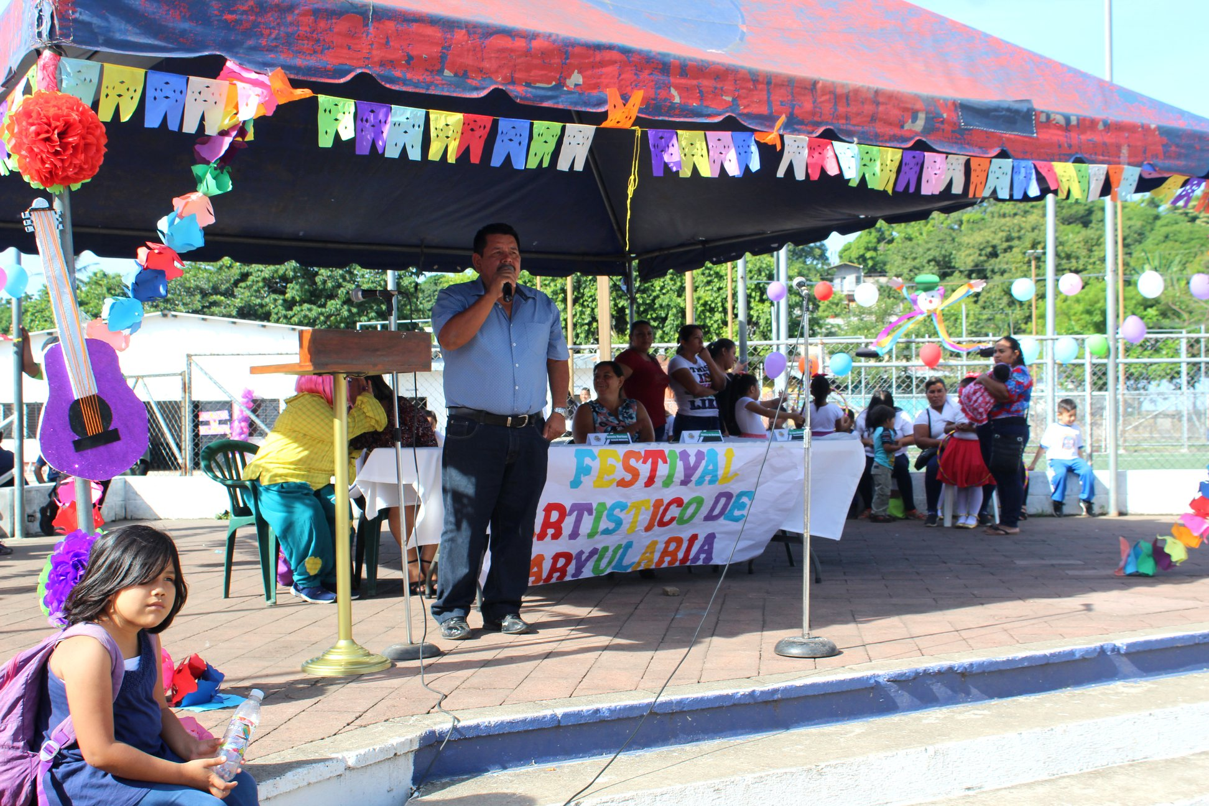
Agradecemos a todos los centros de estudios, padres de familia y niños que hicieron posible esa gran celebración.
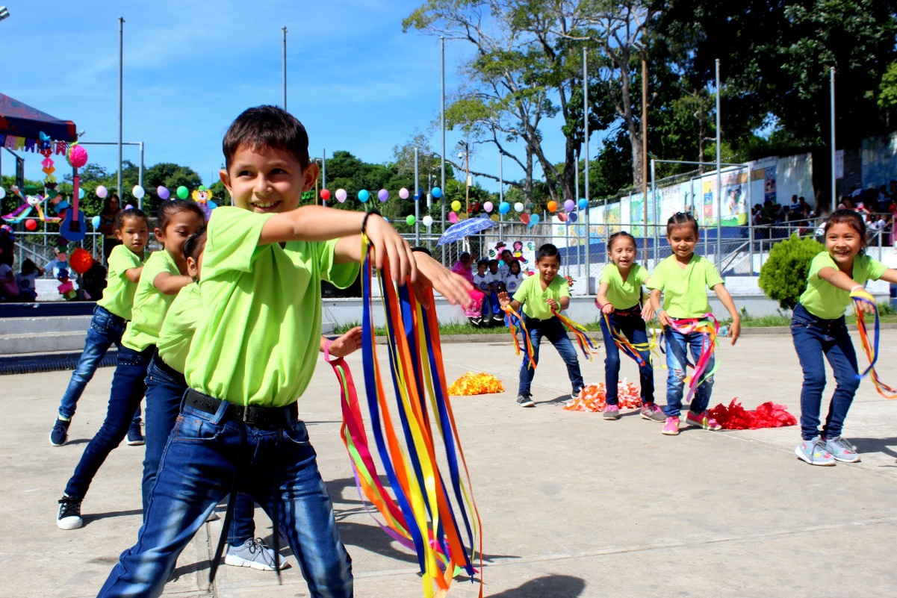

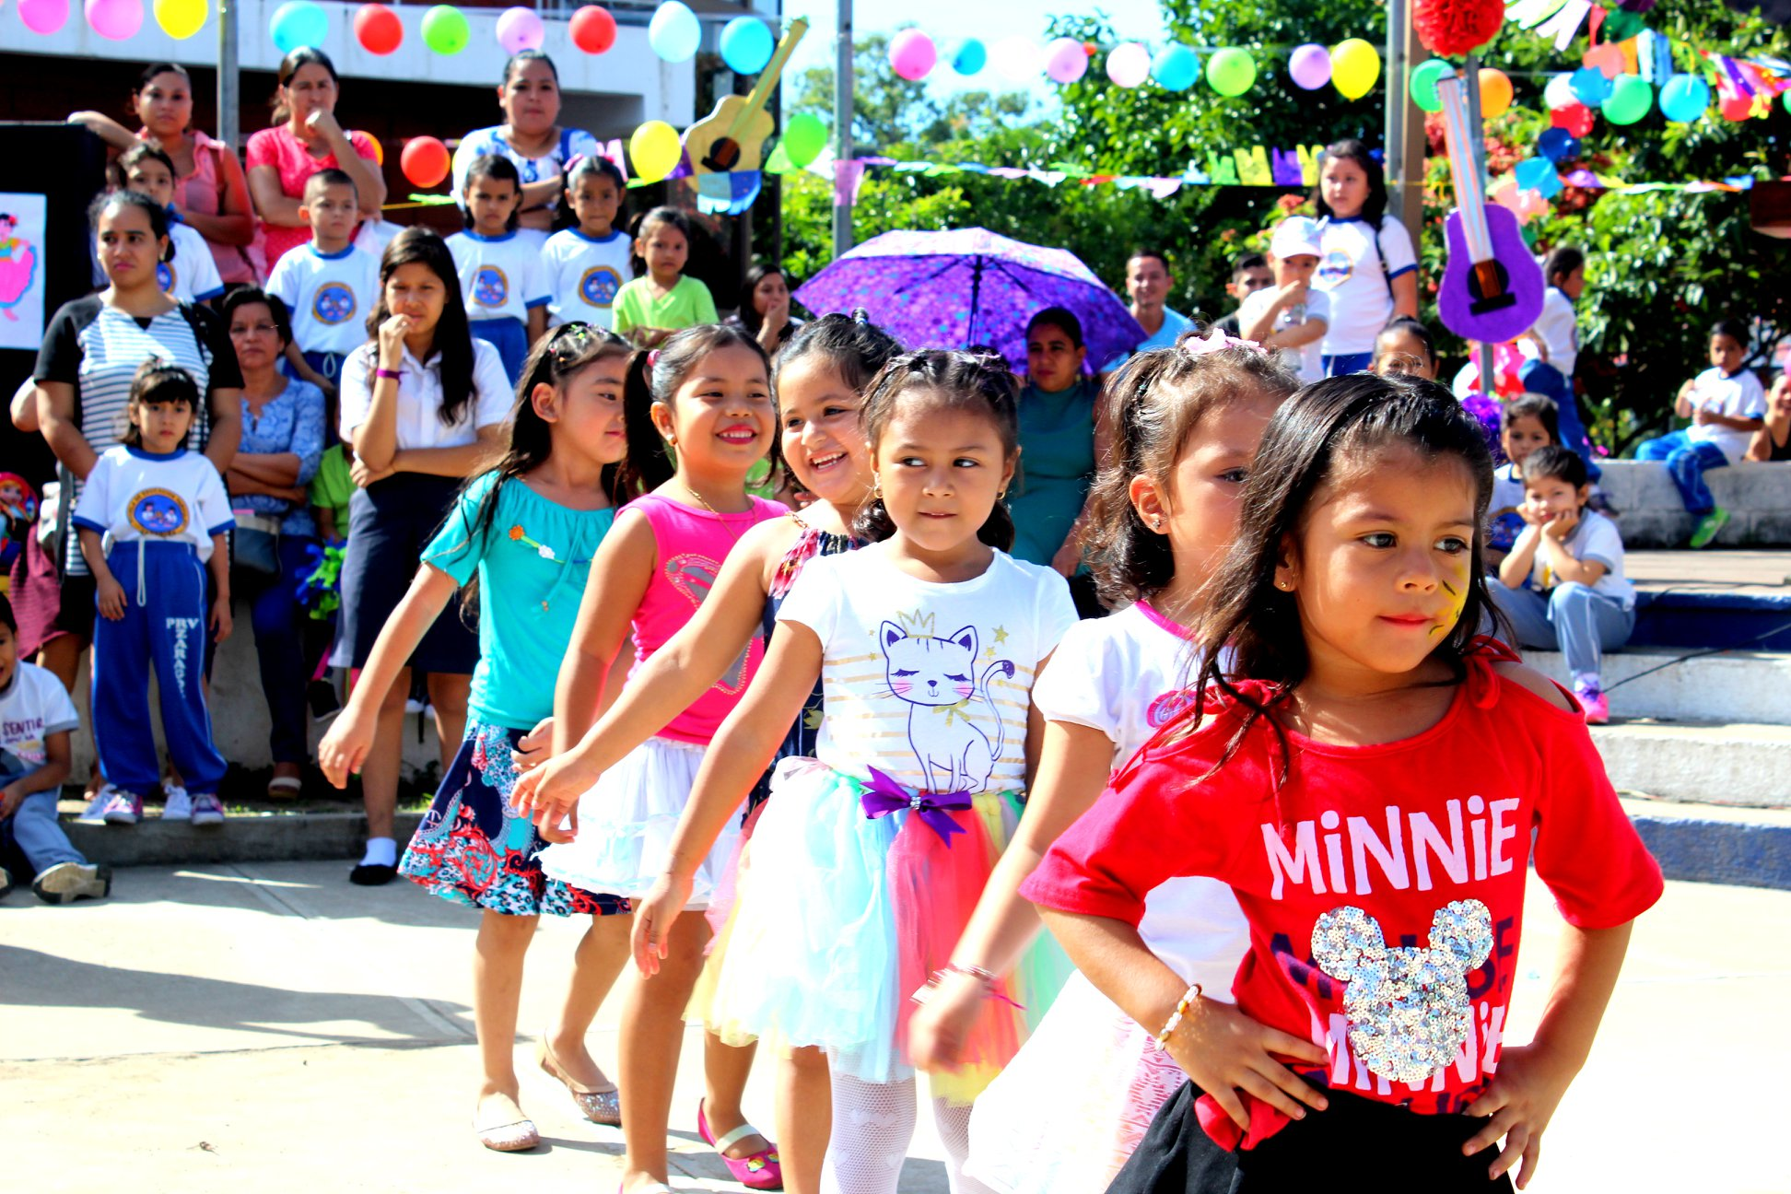
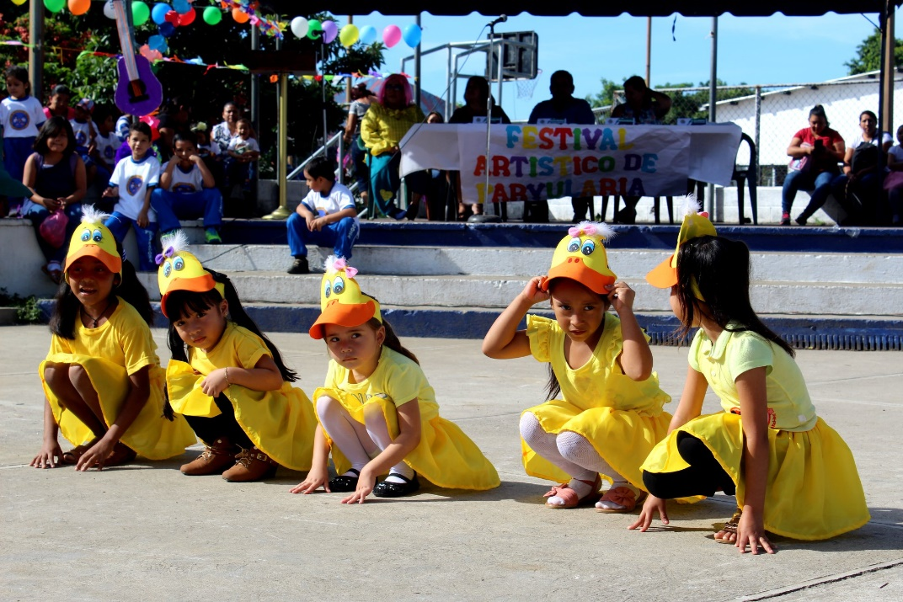
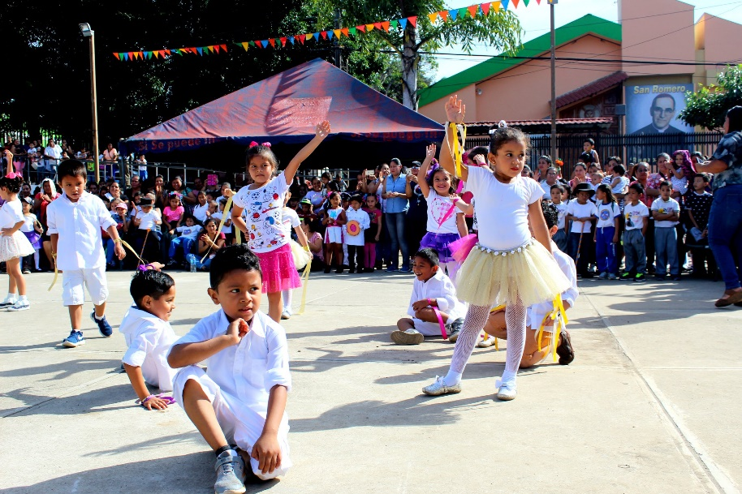

Primera simultánea de Ajedrez
La alcaldía municipal de Zaragoza realizo la primera simultánea práctica del deporte de ajedrez en la cual nos acompañó la campeona Panamericana Angie García la cual se enfrentó a más de 25 personas en el municipio de Zaragoza.
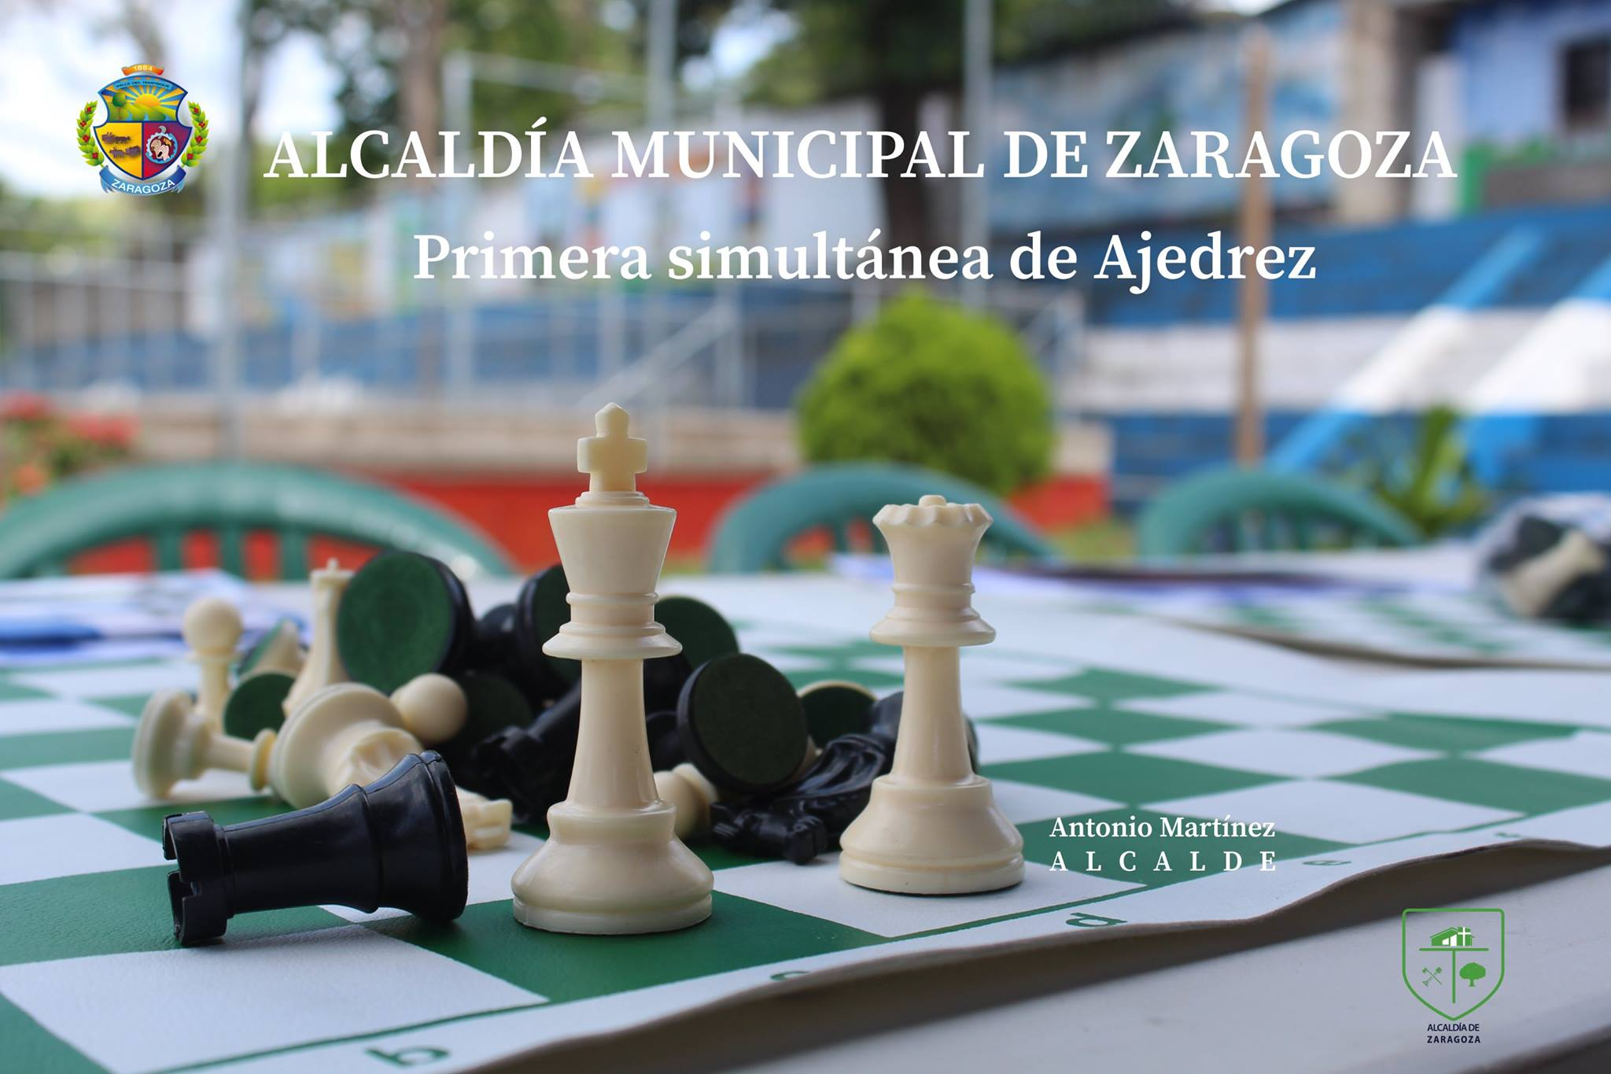
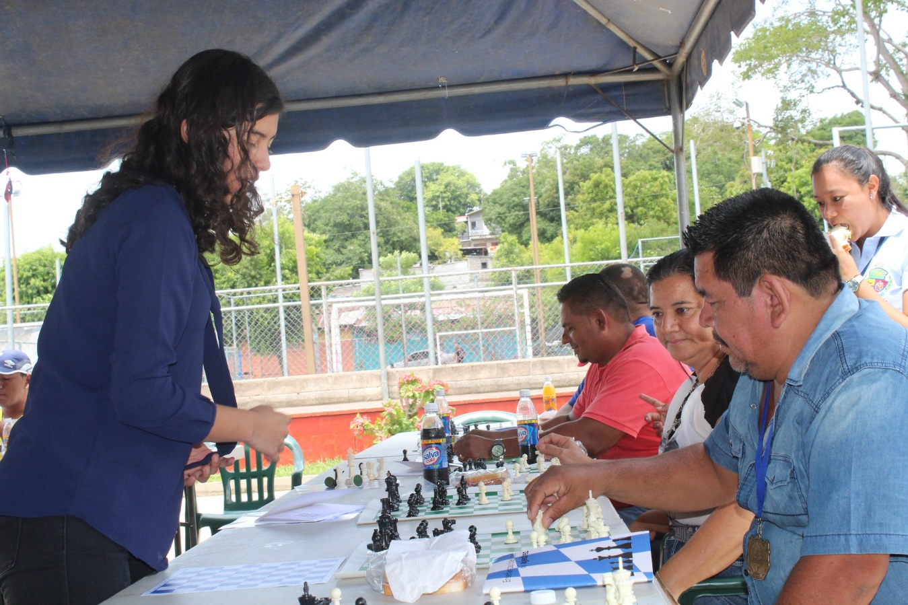
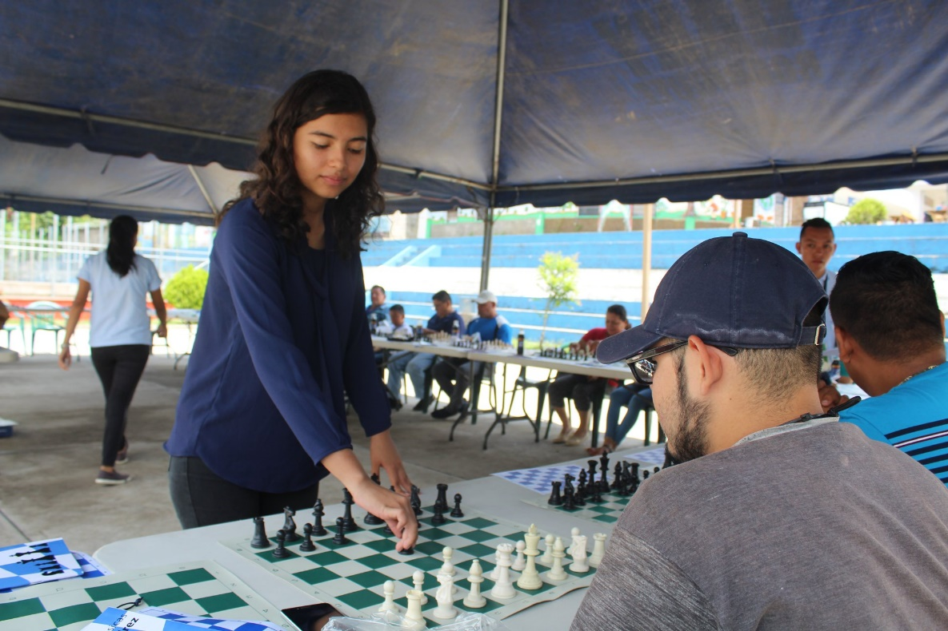
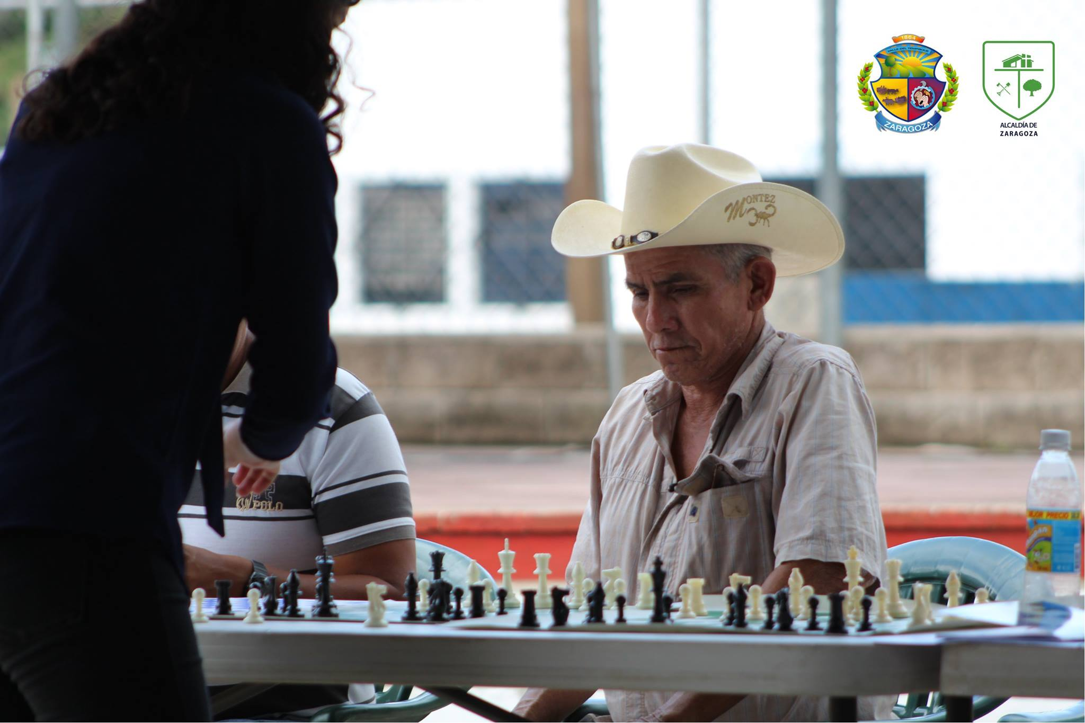

VACACIONES CREATIVAS
Más de 400 niños, niñas, jóvenes y adultos recibieron los talleres “Vacaciones recreativas”, gracias a la gestión de Antonio Martínez y concejo municipal brindando la oportunidad de aprender y desarrollar sus habilidades en los talleres gratuitos.
Talleres que se impartieron:
- Ingles
- Informática
- Serigrafía
- Manualidades
- Natación
- Guitarra
- Litografía
- Repujado
- Filigrana
- Piñatería
- Baile y danza
- Añil
- Bisutería
Todos esos talleres se convirtieron en un espacio de aprendizaje y convivencia entre niños y adolescentes


